**KARYA TULIS ILMIAH**

**GAMBARAN PENGETAHUAN SIKAP DAN TINDAKAN SISWA SISWI TERHADAP PENYALAHGUNAAN NARKOBA DI SMK NEGERI 1 KUTALIMBARU KEC KUTALIMBARU**

**KAB DELI SERDANG**



**NINDY DWI CAHYA**

**P07539019025**

**POLITEKNIK KESEHATAN KEMENKES MEDAN**

**JURUSAN FARMASI**

**2022**

**KARYA TULIS ILMIAH**

**GAMBARAN PENGETAHUAN SIKAP DAN TINDAKAN SISWA SISWI TERHADAP PENYALAHGUNAAN NARKOBA DI SMK NEGERI 1 KUTALIMBARU KEC KUTALIMBARU**

**KAB DELI SERDANG**

Sebagai Syarat Menyelesaikan Pendidikan Progam Studi

Di Ploma III Farmasi



**NINDY DWI CAHYA**

**P07539019025**

**POLITEKNIK KESEHATAN KEMENKES MEDAN**

**JURUSAN FARMASI**

**2022**

# C:\Users\Design\Downloads\1.png

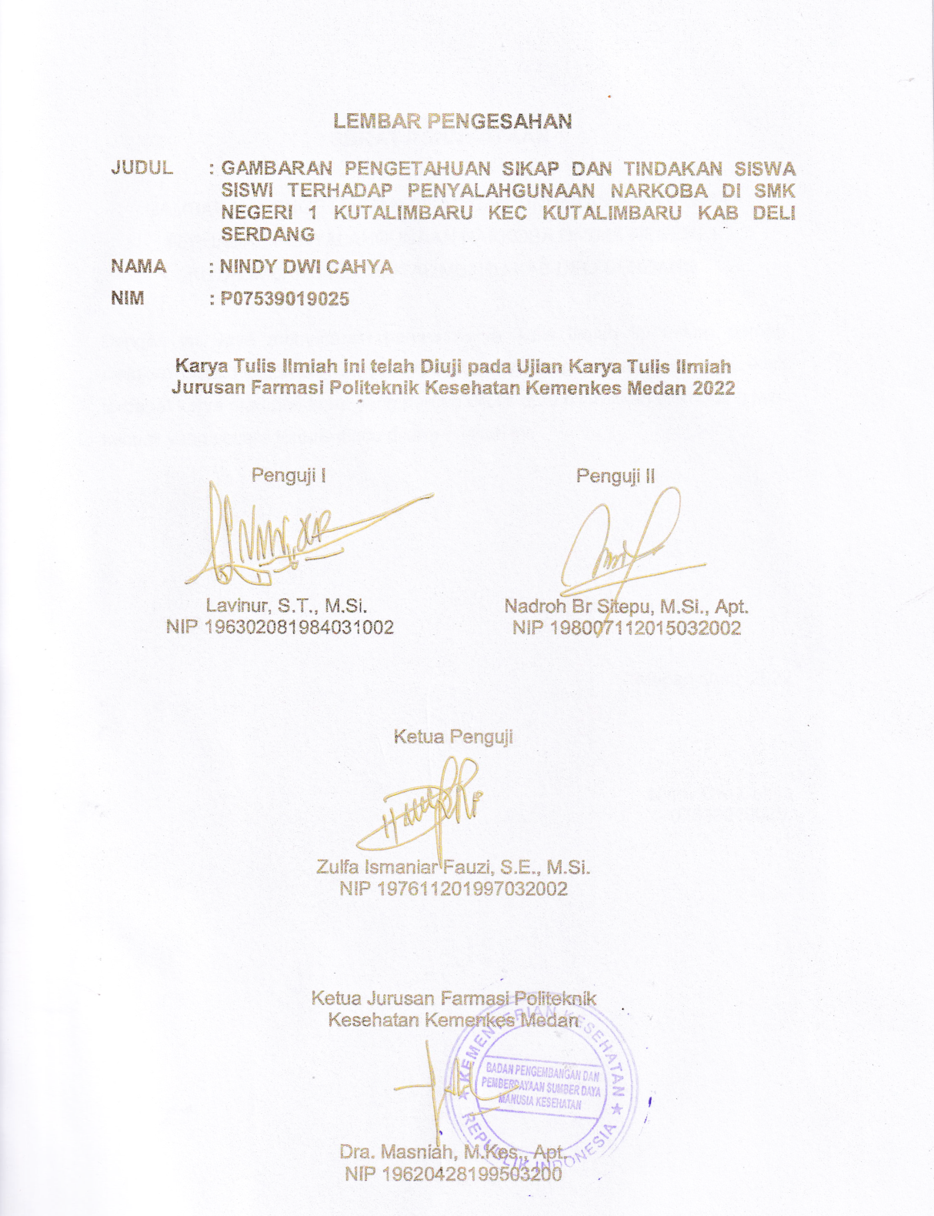

**SURAT PERNYATAAN**

GAMBARAN PENGETAHUAN SIKAP DAN TINDAKAN SISWA SISWI TERHADAP PENYALAHGUNAAN NARKOBA DI SMK NEGERI 1 KUTALIMBARU KEC KUTALIMBARU KAB DELI SERDANG

Dengan ini Saya menyatakan bahwa Karya Tulis Ilmiah ini belum pernah diajukan pada Perguruan Tinggi dan sepanjang pengetahuan Saya juga tidak terdapat karya atau pendapat yang pernah ditulis atau diterbitkan oleh orang lain, kecuali yang secara tertulis diacu dalam naskah ini.

Medan, Juni 2022

Nindy Dwi Cahya

P07539019025

POLITEKNIK KESEHATAN KEMENKES MEDAN

JURUSAN FARMASI

KTI, 21 JUNI 2022

Nindy Dwi Cahya

**GAMBARAN PENGETAHUAN SIKAP DAN TINDAKAN SISWA SISWI TERHADAP PENYALAHGUNAAN NARKOBA DI SMK NEGERI 1 KUTALIMBARU KEC KUTALIMBARU KAB DELI SERDANG**

xiii+78 halaman, 8 Gambar, 6 Tabel, 12 Lampiran

**ABSTRAK**

Masa remaja merupakan masa peralihan dari anak-anak menuju dewasa pada masa ini remaja sedang mencari jati diri, rasa penasaran ingin mencoba hal yang baru, kemudian mudah terpengaruh hal-hal negatif, solidaritas yang tinggi, keinginan eksis dalam pergaulan, gaya hidup yang bebas sehingga mudah terjerumus dalam penyalahgunaan narkoba. Penyalahgunaan narkoba pada umumnya diawali dengan keinginan untuk coba-coba lantaran diajak teman dengan beranggapan bahwa narkoba itu keren dan akhirnya ketagihan, dapat kita ketahui bahwa menggunakan narkoba akan menimbulkan efek ketergantungan (Adiksi). Tujuan penelitian ini untuk mengetahui pengetahuan, sikap dan tindakan siswa-siswi tentang penyalahgunaan narkoba di SMK Negeri 1 Kutalimbaru.

Jenis penelitian menggunakan survey deskriptif. Teknik pengambilan sampel dalam penelitian menggunakan teknik sampel jenuh yaitu sebanyak 94 orang.

Hasil penelitian menunjukan bahwa pengetahuan responden termasuk dalam kategori sangat baik sebesar 96%, sikap responden termasuk dalam kategori sangat baik 85% dan tindakan responden termasuk dalam kategori sangat baik 90%.

Berdasarkan hasil dapat ditarik kesimpulan bahwa, gambaran pengetahuan, sikap dan tindakan siswa-siswi terhadap penyalahgunaan narkoba di SMK Negeri 1 Kutalimbaru berada pada kategori sangat baik.

Kata kunci : Pengetahuan, Sikap, Tindakan, Penyalahgunaan, Narkoba.

Daftar bacaan : 10 (2012-2022)

MEDAN HEALTH POLYTECHNICS OF MINISTRY OF HEALTH

PHARMACY DEPARTMENT

SCIENTIFIC PAPER, JUNE 21, 2022

Nindy Dwi Cahya

**DESCRIPTION OF STUDENTS KNOWLEDGE ATTITUDES AND ACTIONS ON DRUGS ABUSE IN SMK NEGERI 1 KUTALIMBARU KUTALIMBARU DISTRICT DELI SERDANG REGENCY**

xiii+78 pages, 8 pictures, 6 tables, 12 appendices

**ABSTRACT**

Adolescence is a transition period from children to adults. At this time, teenagers are looking for their identity, curious about new things, easily influenced by negative things, have high solidarity, want to exist among the peers, have a free lifestyle so they are easy to fall into drug abuse. Drug abuse generally begins with a desire to experiment because of a friend's invitation. They think that drugs are a cool thing, but in the end they suffer from addiction, because drugs cause addiction. The purpose of this study was to measure the level of knowledge, attitudes and actions of students about drug abuse in SMK Negeri 1 Kutalimbaru.

This research is a descriptive survey study that examines 94 students as research samples obtained through a saturated sampling technique.

Through the results of the research, it is known that the level of knowledge of the respondents is 96% in very good category, the attitude level is 85% in very good category, and the respondent's action level is 90% in very good category.

This study concludes that students' knowledge, attitudes and actions towards drug abuse at SMK Negeri 1 Kutalimbaru are in very good category.

Keywords : Knowledge, Attitude, Action, Abuse, Drugs.

References : 10 (2012 - 2022)

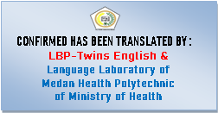

**KATA PENGANTAR**

Puji dan Syukur kepada Allah Subhanahu Wa Ta’ala yang telah memberi berkat, rahmat dan anugrah-Nya yang tidak terhitung sehingga Penulis dapat menyelesaikan Karya Tulis Ilmiah dengan judul **Gambaran Pengetahuan Sikap dan Tindakan Siswa-Siswi terhadap Penyalahgunaan Narkoba di SMK Negeri 1 Kutalimbaru Kec Kutalimbaru Kab Deli Serdang**. Karya Tulis Ilmiah ini disusun sebagai salah satu persyaratan dalam menyelesaikan Pendidikan Program Diploma III Jurusan Farmasi di Politeknik Kesehatan Kemenkes Medan.

Dalam kesempatan ini, Penulis banyak mendapat bantuan dan bimbingan, pengarahan, saran-saran dan dorongan dari berbagai pihak yang begitu besar sehingga Penulis dapat menyelesaikan Karya Tulis Ilmiah ini. Sehubungan dengan ini, perkenankan Penulis mengucapkan terima kasih kepada:

1. Ibu Dra. Ida Nurhayati, M.Kes, selaku Direktur Poltekkes Kemenkes Medan.
2. Ibu Dra. Masniah, M.Kes, Apt, selaku Ketua Jurusan Farmasi Poltekkes Kemenkes Medan.
3. Bapak Sugeng, S.Pd., M.Si, selaku Kepala Sekolah SMK Negeri 1 Kutalimbaru.
4. Ibu Zulfa Ismaniar Fauzi, S.E., M.Si. Dosen Pembimbing dalam penulisan KTI ini.
5. Bapak Lavinur, S.T., M.Si. Dosen Penguji I dalam penulisan KTI ini.
6. Ibu Nadroh Br Sitepu, M.Si., Apt. Dosen Penguji II dalam penulisan KTI ini.
7. Seluruh Dosen dan Pegawai Jurusan Farmasi Poltekkes Kemenkes Medan.
8. Kepada Orangtua Penulis Ayahanda Sugondo, Ibunda Nurasiyah, dan seluruh anggota keluarga Penulis yang selalu memberikan dukungan baik material, motivasi dan doa dalam menyelesaikan Karya Tulis Ilmiah ini.
9. Kepada seluruh teman-teman di Poltekkes Jurusan Farmasi yang tidak dapat disebutkan satu persatu khususnya Stambuk 2019.

Semoga Allah Subhanahu Wa Ta’ala membalas kebaikan dan melimpahkan Rahmat dan Karunia-Nya kepada kita semua. Dalam penulisan ini Penulis menyadari sepenuhnya bahwa Karya Tulis Ilmiah ini belum sempurna, untuk itu Penulis mengharapkan saran dan kritik yang bersifat membangun dalam menyempurnakan penulisan Karya Tulis Ilmiah ini.

Akhir kata semoga sumbangan pemikiran yang tertuang dalam Karya Tulis Ilmiah ini dapat bermanfaat terutama bagi Penulis, pembaca dan pihak yang memerlukan.

Medan, Juni 2022

Nindy Dwi Cahya

P07539019025

**DAFTAR ISI**

Halaman

LEMBAR PERSETUJUAN ii

LEMBAR PENGESAHAN iii

LEMBAR PERNYATAAN iv

ABSTRAK v

*ABSTRAK* vi

KATA PENGANTAR vii

DAFTAR ISI ix

DAFTAR TABEL xii

DAFTAR GAMBAR xiii

DAFTAR LAMPIRAN xiv

BAB I Pendahulu 1

* 1. Latar Belakang 1
  2. Perumusan Masalah 2
  3. Tujuan Penelitian 2

1.4 Manfaat Penelitian 3

BAB II Tinjauan Pustaka 4

2.1 Pengertian Pengetahuan, Sikap dan Tindakan 4

2.1.1 Pengetahuan 4

2.1.2 Sikap 5

2.1.3 Tindakan 5

2.2 Remaja 6

2.3 Siswa 6

2.4 Narkoba 6

2.4.1 Pengertian Narkoba 6

2.4.2 Jenis Narkotika 7

2.5 Psikotropika 8

2.5.1 Pengertian Psikotropika 8

2.5.2 Jenis Psikotropika 8

2.6 Zat Adiktif 10

2.6.1 Pengertian Zat Adiktif 10

2.6.2 Jenis Zat Adiktif 10

2.7 Faktor-Faktor Penyebab Penyalahgunaan Narkoba 11

2.8 Dampak Penyalahgunaan Narkoba 11

2.8.1 Dampak Langsung Penyalahgunaan Narkoba Bagi

Kesehatan Tubuh 11

2.8.2 Dampak Langsung Penyalahgunaan Narkoba Bagi

Kejiwaan Manusia 13

2.8.3 Dampak Tidak Langsung Penyalahgunaan Narkoba 13

2.8.4 Dampak Fisik Penyalahgunaan Narkoba 13

2.8.5 Dampak Emosional 14

2.8.6 Dampak Ekonomi 14

2.8.7 Dampak Spiritual 14

2.9 Kerangka Konsep 14

2.10 Defenisi Operasional 14

BAB III Metode Penelitian 16

3.1 Jenis dan Desain Penelitian 16

3.2 Lokasi dan Waktu Penelitian 16

3.2.1 Lokasi Penelitian 16

3.2.2 Waktu Penelitian 16

3.3 Populasi dan Sampel Penelitian 16

3.3.1 Populasi 16

3.3.2 Sampel 16

3.4 Kriteria Inklusi dan Eksklusi 16

3.4.1 Inklusi 16

3.4.2 Eksklusi 17

3.5 Jenis Data dan Pengumpulan Data 17

3.5.1 Jenis Data 17

3.5.2 Pengumpulan Data 17

3.6 Pengolahan dan Analisis Data 17

3.6.1 Pengolahan Data 17

3.6.2 Analisis Data 18

3.7 Cara Pengukuran Variabel 20

3.7.1 Pengetahuan 20

3.7.2 Sikap 20

3.7.3 Tindakan 21

BAB IV Pembahasan 22

4.1 Hasil Penelitian 22

4.1.1 Profil Lahan 22

4.1.2 Hasil Distribusi Karakteristik Responden 22

4.1.3 Tabel Distribusi Variabel Responden 23

4.2 Hasil dan Pembahasan 26

4.2.1 Karakteristik Responden 26

4.2.2 Tingkat Pengetahuan 26

4.2.3 Tingkat Sikap 27

4.2.4 Tingkat Tindakan 28

BAB V Kesimpulan dan Saran 30

5.1 Kesimpulan 30

5.2 Saran 30

Daftar Pustaka 31

Lampiran 32

**DAFTAR TABEL**

      Halaman

Tabel 3.1 Tabel Kriteria Validitas 18

Tabel 3.2 Tabel *Cronbachs’ Alpha*  19

Tabel 4.1 Karakteristik Responden 22

Tabel 4.2 Distribusi Pengetahuan Responden 23

Tabel 4.3 Distribusi Sikap Responden 24

Tabel 4.4 Distribusi Tindakan Responden 25

**DAFTAR GAMBAR**

      Halaman

Gambar 2.1 Kerangka Konsep 14

Gambar 1 Surat Pengantar Penelitian Dari Jurusan 32

Gambar 2 Surat Izin Dari Lokasi Penelitian 33

Gambar 3 Surat Ethical Clearence 34

Gambar 4 Banner 39

Gambar 5 Dokumentasi Pengambilan Data 40

Gambar 6 Foto Bersama Staf Sekolah dan Siswa 41

Gambar 7 Surat Telah Selesai Melaksanakan Penelitian 42

Gambar 8 Kartu Bimbingan KTI 43

**DAFTAR LAMPIRAN**

      Halaman

Lampiran 1 Surat pengantar penelitian dari jurusan 32

Lampiran 2 Surat izin dari lokasi penelitian 33

Lampiran 3 *Ethical Clearence* 34

Lampiran 4 *Informed Consent* dan Kuesioner 36

Lampiran 5 Banner 39

Lampiran 6 Dokumentasi pengambilan data 40

Lampiran 7 Foto bersama staf sekolah dan siswa 41

Lampiran 8 Surat telah selesai melaksanakan penelitian 42

Lampiran 9 Daftar Konsultasi Bimbingan 43

Lampiran 10 Master Tabulasi Data 44

Lampiran 11 Hasil uji validasi kuesioner 50

# 

# BAB I

# PENDAHULUAN

## Latar Belakang

## Menurut Undang-undang Republik Indonesia Nomor 36 Tahun 2009 Kesehatan adalah keadaan sehat, baik secara fisik, mental, spiritual maupun sosial yang memungkinkan setiap orang untuk hidup produktif secara sosial dan ekonomis. Setiap orang berhak atas kesehatan, namun gaya hidup masyarakat dewasa khususnya para remaja sering menimbulkan banyak masalah terutama pada generasi muda yang akan menjadi penerus bangsa, penyalahgunaan narkoba menjadi salah satu masalah yang sering dialami oleh para remaja khususnya pelajar. Penyalahgunaan narkoba pada umumnya diawali dengan keinginan untuk coba-coba lantaran diajak teman dengan beranggapan bahwa narkoba itu keren dan akhirnya ketagihan, dapat kita ketahui bahwa menggunakan narkoba akan menimbulkan efek ketergantungan (Adiksi). Masa remaja merupakan masa peralihan dari anak-anak menuju dewasa pada masa ini remaja sedang mencari jati diri, rasa penasaran ingin mencoba hal yang baru, kemudian mudah terpenaruh hal-hal negatif, solidaritas yang tinggi, keinginan eksis dalam pergaulan, gaya hidup yang bebas sehingga mudah terjerumus dalam penyalahgunaan narkoba (putri,2017).

## Mengutip laman Badan Narkotika Nasional Republik Indonsia yang selanjutnya disingkat BNN RI, dalam *World Drug Report United Nations Office On Drugs and crime* yang selanjutnya disingkat UNODC tahun 2020, menyebutkan bahwa penelitian yang dilakukan pada tahun 2018 mencatat sekitar 269 juta orang di dunia menyalahgunakan narkoba. Sementara di Indonesia, Kepala Badan Narkotika Nasional (BNN) Komjen Pol. Petrus Reinhard Golose mengungkapkan terjadi peningkatan prevalensi pengguna narkoba di Indonesia pada tahun 2021 sebesar 0,15% sehingga menjadi 1.95% atau 3,66 juta jiwa. Sebelumnya di tahun 2019, prevalensi pengguna narkoba di Indonesia sebesar 1,80% atau 3,41 juta jiwa. Badan Narkotika nasional Provinsi Sumatera Utara menyatakan 24% dari estimasi jumlah penyalahgunaan narkoba sebanyak 3.376.000 orang dari kalangan pelajar, pernyataan ini berdasarkan penelitian kesehatan UI (Universitas Indonesia) pada tahun 2017 yang bekerja sama dengan BNN.

## 

## Siswa SMK merupakan salah satu dari sekelompok remaja yang sering terjerumus dalam penyalahgunaan narkoba mereka memiliki sifat dan rasa ingin tahu yang tinggi dan selalu ingin mencoba hal yang baru sehingga rentan terjebak oleh prilaku yang negatif dan menyimpang, hal ini dilandasi kurangnya pengetahuan serta lemahnya pendidikan agama dan jarang sekali dilakukan bimbingan konseling di sekolah serta faktor pergaulan dan gangguan psikososial dari keluarga. SMKN1 Kutalimbaru merupakan sekolah menengah kejuruan yang terletak di pedesaan yang kurangnya pengetahuan dan edukasi tentang penyalahgunaan narkoba serta berdekatan dengan desa sei mencirim yang masyarakatnya banyak menyalahgunakan narkoba serta bertransaksi dalam menjual belikan narkoba dan seiring menigkatnya gaya hidup dan pergaulan remaja sangatlah mudah terjerumus dalam penyalahgunaan narkoba.

## Berdasarkan uraian diatas membuat peneliti tertarik untuk melakukan penelitian tentang “Gambaran Pengetahuan Sikap dan Tindakan Siswa Siswi Terhadap Penyalahgunaan Narkoba di SMK Negeri 1 Kutalimbaru Kec Kutalimbaru Kab Deli Serdang”.

## Rumusan Masalah

Berdasarkan latar belakang diatas, maka yang menjadi rumusan masalah dalam penelitian ini adalah:

1. Bagaimanakah gambaran pengetahuan siswa-siswi terhadap penyalahgunaan narkoba di SMK Negeri 1 Kutalimbaru?
2. Bagaimanakah gambaran sikap siswa-siswi terhadap penyalahgunaan narkoba di SMK Negeri 1 Kutalimbaru?
3. Bagaimanakah gambaran tindakan siswa-siswi terhadap penyalahgunaan narkoba di SMK Negeri 1 Kutalimbaru?

## Tujuan Penelitian

1. Untuk mengetahui pengetahuan siswa-siswi tentang penyalahgunaan narkoba di SMK Negeri 1 Kutalimbaru.
2. Untuk mengetahui sikap siswa-siswi tentang penyalahgunaan narkoba di SMK Negeri 1 Kutalimbaru.
3. Untuk mengetahui tindakan siswa-siswi tentang penyalahgunaan narkoba di SMK Negeri 1 Kutalimbaru.

## Manfaat Penelitian

## Memberikan masukan dan informasi kepada siswa-siswi SMK Negeri 1 Kutalimbaru mengenai dampak dari penyalahgunaan narkoba.

## Diharapkan dapat menjadi informasi bagi pengelola dan pengurus sekolah SMK Negeri 1 Kutalimbaru dalam upaya meningkatkan pencegahan dalam penyalahgunaan narkoba.

## Sebagai rujukan untuk peneliti selanjutnya.

# BAB II

# TINJAUAN PUSTAKA

## 2.1 Pengertian Pengetahuan, Sikap dan Tindakan

### 2.1.1 Pengetahuan

### Pengetahuan adalah suatu hasil tahu dari manusia atas penggabungan atau kerjasama antara suatu subjek yang mengetahui dan objek yang diketahui. Segenap apa yang diketahui tentang suatu objek tertentu (Suriasumantri dalam Nurroh 2017). Menurut Notoatmodjo dalam Yuliana (2017), pengetahuan adalah hasil penginderaan manusia atau hasil tahu sesesorang terhadap objek melalui indera yang dimiliki (mata, hidung, telinga dan sebagainya). Jadi pengetahuan adalah berbagai macam hal yang diperoleh seseorang melalui panca indera.

### Menurut Daryanto dalam Yuliana (2017), pengetahuan seseorang terhadap objek mempunyai intensitas yang berbeda-beda dan menjelaskan ada enam tingkatan pengetahuan sebagai berikut:

1. Tahu (*know*)

Tahu diartikan hanya sebagai *recall* (ingatan), seseorang dituntut untuk mengetahui fakta tanpa dapat menggunakannya.

1. Pemahaman (*comprehension*)

Memahami suatu objek bukan sekedar tahu, tidak sekedar dapat menyebutkan, tetapi harus dapat menginterpretasikan secara benar tentang objek yang diketahui.

1. Penerapan (*applicatio*n)

Aplikasi diartikan apabila orang yang telah memahami objek tersebut dapat menggunakan dan mengaplikasikan prinsip yang diketahui pada situasi lain.

1. Analisis (*analysis*)

Kemampuan seseorang untuk menjabarkan dan memisahkan, kemudian mencari hubungan antara komponen-komponen yang terdapat dalam suatu objek.

1. Sintesis (*synthesis*)

Sintesis adalah suatu kemampuan untuk menyusun formulasi baru dari formulasi-formulasi yang telah ada.

1. Penilaian (*evaluation*)

Penilaian adalah suatu kemampuan seseorang untuk melakukan penilaian terhadap suatu objek tertentu didasarkan pada suatu kriteria atau norma-norma yang berlaku di masyarakat.

### 2.1.2 Sikap

### Menurut Damiati, dkk (2017 p.36). Sikap merupakan suatu ekspresi perasaan seseorang yang merefleksikan kesukaannya atau ketidaksukaannya terhadap suatu objek. Ada tiga komponen utama sikap, yaitu:

1. Komponen Kognitif

Komponen pertama dari sikap kognitif seseorang yaitu pengetahuan dan persepsi yang diperoleh melalui kombinasi pengalaman langsung dengan objek sikap dan informasi tentang objek itu yang diperoleh dari berbagai sumber.

1. Komponen Afektif

Komponen afektif berkaitan dengan emosi atau perasaan seseorang terhadap suatu objek.

1. Komponen Konatif

Komponen konatif merupakan komponen yang menunjukkan bahwa seseorang akan melakukan tindakan tertentu yang berkaitan dengan objek sikap yang dihadapinya.

### Tindakan

### Teori tindakan merupakan suatu teori dalam memahami tindakan yang perlu dilakukan untuk mendapatkan hasil yang diinginkan dalam suatu keadaan. Ketika tindakan sudah menjadi kebiasaan, maka secara otomatis tindakan itu akan selalu dijalankan, namun ketika tindakan sudah tidak efektif maka akan muncul kepedulian pada teori tindakan serta usaha untuk memperbaikinya.

### Ada beberapa tingkatan tindakan menurut Notoadmojo (2010) diantaranya yaitu:

### 1. Persepsi (*perception*), mengenal dan memilih berbagai objek sehubungan dengan tindakan yang akan diambil merupakan tindakan tingkat pertama.

### 2. Respons terpimpin (*guided respons*), dapat melakukan sesuatu dengan urutan yang benar sesuai dengan contoh.

### 3. Mekanisme (*mecanisin*), apabila seseorang telah melakukan sesuatu dengan benar secara otomatis atau sesuatu itu sudah merupakan kebiasaan.

### 4. Adaptasi (*adaptation*), adaptasi adalah suatu praktik atau tindakan yang sudah berkembang dengan baik. Apa yang dilakukan tidak sekedar rutinitas atau mekanisme saja tetapi sudah dilakukan modifikasi tanpa mengurangi kebenaran tindakannya tersebut.

## 2.2 Remaja

## Menurut Depkes RI (2009), masa remaja merupakan suatu proses tumbuh kembang yang berkesinambungan, yang merupakan masa peralihan dari kanak-kanak ke dewasa muda. Dari segi umur remaja dapat dibagi menjadi remaja awal/*early adolescence* (12 – 16 tahun) dan remaja akhir/*late adolescence* (17 - 25 tahun).

## 2.3 Siswa

## Siswa atau peserta didik adalah salah satu komponen pendidikan yang menjadi subjek dalam pembelajaran. Menurut Dewi Salma Prawiradilaga dalam Yudi Firmansyah, Fani Kardina (2020). “Siswa atau peserta didik adalah siapa saja yang belajar mulai dari murid TK, SD sampai SMA, mahasiswa, peserta pelatihan dilembaga pendidikan pemeritah atau swasta”.

## Narkoba

## 2.4.1 Pengertian Narkoba

## Narkoba merupakan singkatan dari Narkotika dan Obat-obatan terlarang atau istilah lain disebut Napza, yaitu Narkotika, Psikotropika dan Bahan atau Zat Adiktif. Narkoba merupakan obat atau bahan yang bermanfaat di bidang pengobatan atau pelayanan kesehatan dan pengembangan ilmu pengetahuan, tetapi dapat juga menimbulkan ketergantungan yang sangat merugikan apabila disalahgunakan atau digunakan tanpa pengendalian dan pengawasan yang ketat dan saksama (Permenkes nomor 4 Tahun 2021).

## Menurut Peraturan Badan Pengawasan Obat Dan Makanan (BPOM) no.24 Tahun 2021 pasal 1 narkotika adalah zat atau obat yang berasal dari tanaman atau bukan tanaman, baik sintetis maupun semi sintetis, yang dapat menyebabkan penurunan atau perubahan kesadaran, hilangnya rasa, mengurangi sampai menghilangkan rasa nyeri dan dapat menimbulkan ketergantungan.

### Jenis Narkotika

Dalam Peraturan Menteri Kesehatan Republik Indonesia Nomor 4 Tahun 2021 tentang perubahan penggolongan narkotika, dibedakan dalam tiga golongan, sebagai berikut:

1. Narkotika golongan I

Narkotika golongan ini hanya dapat digunakan untuk tujuan pengembangan ilmu pengetahuan dan tidak digunakan dalam terapi, serta mempunyai potensi yang sangat tinggi mengakibatkan ketergantungan. Adapun jenis narkotika golongan I yaitu:

1. Tanaman *Papaver Somniferum* Ldan semua bagian-bagiannya termasuk buah dan jeraminya, kecuali bijinya.
2. Opium mentah, yaitu getah yang membeku sendiri, diperoleh dari buah tanaman *Papaver Somniferum* Ltanpa mengalami pengolahan sekedarnya untuk pembungkus dan pengangkutan tanpa memperhatikan kadar morfinnya.
3. Opium masak, terdiri dari candu, jicing, jicingko.
4. Tanaman koka, tanaman dari semua genus *Erythroxylon* dari keluarga *Erythroxylaceae* termasuk buah dan bijinya.
5. Daun koka, daun yang belum atau sudah dikeringkan atau dalam bentuk serbuk dari semua tanaman genus *Erythroxylon* dari keluarga *Erythroxylaceae* yang menghasilkan kokain secara langsung atau melalui perubahan kimia.
6. Kokain mentah, semua hasil-hasil yang diperoleh dari daun koka yang dapat diolah secara langsung untuk mendapatkan kokaina.
7. Kokaina, *metil ester-1-bensoil ekgonina*.
8. Tanaman ganja, semua tanaman genus *cannabis* dan semua bagian dari dari tanaman termasuk biji, buah, jerami, hasil olahan tanaman ganja atau bagian tanaman ganja termasuk damar ganja dan hasis.
9. Narkotika golongan II

Narkotika golongan II adalah Narkotika berkhasiat dalam pengobatan atau terapi dan atau tujuan untuk pengembangan ilmu pengetahuan serta mempunyai potensi akan ketergantungan. Adapun jenis narkotika golongan II yaitu:

1. Alfametadol
2. 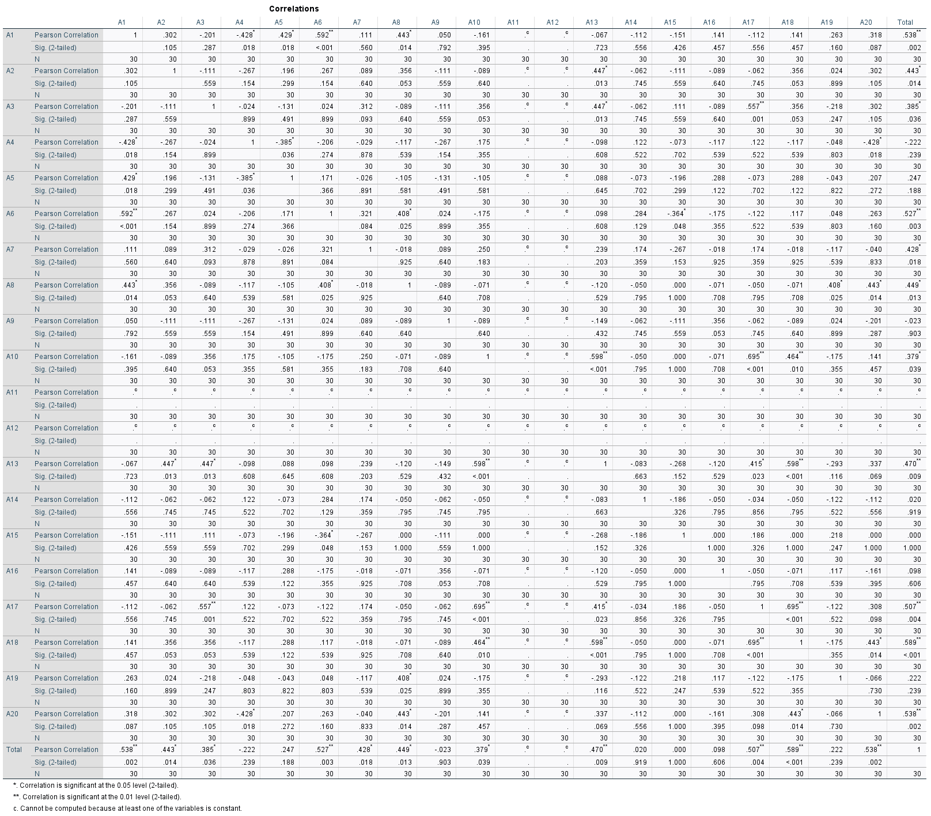Benzetidin
3. Dimenoksadol
4. Etilmetiltiambutena
5. Furetidina
6. Hidromorfinol
7. Isometadona
8. Fentanil
9. Morfina
10. Narkotika golongan III

Narkotika golongan III merupakan narkotika yang berkhasiat untuk pengobatan dan banyak digunakan dalam terapi dan atau tujuan untuk pengembangan ilmu pengetahuan serta mempunyai potensi yang ringan dalam ketergantungan. Adapun jenis narkotika golongan III yaitu:

1. Kodeina
2. Etilmorfina
3. Propiram
4. Polkodina
5. Buprenorfina

## Psikotropika

### 2.5.1 Pengertian Psikotropika

### Menurut Peraturan Badan Pengawasan Obat Dan Makanan (BPOM) no.24 Tahun 2021 pasal 1 psikotropika adalah zat atau obat, baik alamiah maupun sintetis bukan narkotika, yang berkhasiat psikoaktif melalui pengaruh selektif pada susunan saraf pusat yang menyebabkan perubahan khas pada aktivitas mental dan perilaku.

### Jenis Psikotropika

Dalam Peraturan Menteri Kesehatan Republik Indonesia Nomor 2 Tahun 2021 tentang perubahan penggolongan psikotropika, dibedakan dalam empat golongan, sebagai berikut:

1. Psikotropika golongan I

Psikotropika golongan I memiliki potensi yang tinggi menyebabkan kecanduan. Tidak hanya itu, zat tersebut juga termasuk dalam obat-obatan terlarang yang penyalahgunaannya bisa dikenai sanksi hukum. Jenis obat ini tidak untuk pengobatan, melainkan hanya sebagai pengetahuan saja. Adapun jenis psikotropika golongan I yaitu:

1. Deskloroketamin
2. 2F-Deskloroketamin
3. Flubromazolam
4. Flualprazolam
5. Psikotropika golongan II

Golongan II juga memiliki risiko ketergantungan yang cukup tinggi meski tidak separah golongan I, pemakaian obat-obatan ini sering dimanfaatkan untuk menyembuhkan berbagai penyakit, penggunaannya haruslah sesuai dengan resep dokter agar tidak memberikan efek kecanduan. Golongan dua ini termasuk jenis obat-obatan yang paling sering disalahgunakan oleh pemakaianya. Adapun jenis psikotropika golongan II yaitu:

1. Amineptina
2. Sekobarbital
3. Etilfenindat
4. Etizolam
5. Diclazepam
6. Psikotropika golongan III

Golongan III memberikan efek kecanduan yang terhitung sedang. Namun begitu, penggunaannya haruslah sesuai dengan resep dokter agar tidak membahayakan kesehatan. Jika dipakai dengan dosis berlebih, kerja sistem juga akan menurun secara drastis. Pada akhirnya, tubuh tidak bisa terjaga dan tidur terus sampai tidak bangun-bangun, penyalahgunaan obat-obatan golongan ini juga bisa menyebabkan kematian. Adapun jenis psikotropika golongan III yaitu:

1. Amobarbital
2. Butalbital
3. Flunitrazepam
4. Glutetimida
5. Katina
6. Pentazosina
7. Pentobarbital
8. Siklobarbital
9. Psikotropika golongan IV

Golongan IV memang memiliki risiko kecanduan yang kecil dibandingkan dengan yang lain. Namun tetap saja jika pemakaiannya tidak mendapat pengawasan dokter, bisa menimbulkan efek samping yang berbahaya termasuk kematian. Penyalahgunaan obat-obatan pada golongan IV terbilang cukup tinggi. Beberapa diantaranya bahkan bisa dengan mudah ditemukan dan sering dikonsumsi sembarangan. Adapun jenis psikotropika gol IV yaitu:

1. Allobarbital
2. Alprazolam
3. Amfepramona
4. Aminoreks
5. Bromazepam
6. Brotizolam
7. Butobarbital
8. Delorazepam
9. Diazepam
10. Estazolam
11. Etil Amfetamina
12. Etil Loflazepat

## Zat Adiktif

### 2.6.1 Pengertian Zat Adiktif

Zat Adiktif adalah bahan atau zat yang bukan narkotika dan psikotropika yang berpengaruh pada kerja otak, tidak terdapat dalam Undang-undang tentang narkotika dan psikotropika.

### Jenis Zat Adiktif

* 1. Alkohol, yang terdapat pada berbagai jenis minuman keras.
  2. Inhalansia atau solven, yaitu gas atau zat yang mudah menguap yang terdapat pada berbagai keperluan pabrik, kantor dan rumah tangga.
  3. Nikotin, yang terdapat pada tembakau.
  4. Kafein, yang terdapat pada kopi.
  5. Minuman penambah energi.

## Faktor-faktor Penyebab Penyalahgunaan Narkoba

Adapun Faktor yang menyebabkan seseorang mengkonsumsi atau menyalahgunakan narkoba yaitu:

1. Faktor individu

Tiap individu mempunyai perbedaan tingkat resiko menyalahgunakan narkoba, akan tetapi faktor yang mempengaruhi seperti faktor kepribadian dan faktor konstitusi.

1. Coba-coba

Merasa tertarik dengan efek yang dirasakan setelah mengkonsumsi narkoba, memiliki rasa ingin tahu yang kuat untuk mencoba zat tersebut. Tanpa disadari oleh pengguna yang awalnya ingin coba-coba akan menjadi ketagihan dan ingin melakukannya lagi dan berulang tanpa bisa berhenti.

1. Ikut-ikutan

Biasanya orang yang sudah mengkonsumsi narkoba akan menawarkan secara gratis kepada orang yang belum pernah menggunakan narkoba, biasanya orang yang ditawarkan narkoba akan mengikuti karena melihat orang yang asyik memakai zat tersebut dan merasa ingin mencoba mengikuti gaya pemakai tersebut dan berakhir menjadi orang yang menyalahgunakan narkoba.

1. Untuk melupakan masalah

Orang yang dirundung masalah dan ingin lari dari masalah dapat terjerumus dalam penyalahgunaan narkoba, karena ingin melupakan masalah dan menginginkan kenikmatan dengan jalan menggunakan narkoba yang akan mengakibatkan halusinasi atau hayalan menyenangkan.

1. Gaya hidup

Zat terlarang tersebut dapat membuat pemakainya lebih berani, keren, percaya diri, kreatif, santai dan sebagainya. Jelas bagi orang yang ingin dianggap gaul akan merasa harus memakai zat tersebut.

## Dampak Penyalahgunaan Narkoba

### Dampak Langsung Penyalahgunaan Narkoba Bagi Kesehatan Tubuh

1. Gangguan pada jantung

Ditemukannya semacam korelasi antara penyalahgunaan narkoba dengan kerusakan fungsi jantung, penyuntikan zat-zat psikotropika juga dapat menyebabkan kolapsnya saluran vena, seperti masuknya bakteri kedalam pembuluh darah dan klep jantung.

1. Gangguan pada pernafasan

Penyalahgunaan narkoba dapat menyebabkan permasalahan pada sistem pernafasan salah satunya yaitu penggunaan sejumlah zat psikotropika dapat mengakibatkan lambatnya pernapasan, menghalangi udara segar memasuki paru-paru yang lebih buruk dari gejala asma.

1. Penyakit nyeri lambung

Beberapa kasus penyalahgunaan narkoba mengalami mual dan muntah beberapa saat setelah dikonsumsi.

1. Kelumpuhan otot

Penggunaan steroid pada masa kecil maupun remaja akan menghasilkan hormon seksual melebihi batas wajar sehingga mengakibatkan terhentinya pertumbuhan tulang yang lebih cepat.

1. Penyakit gagal ginjal

Penyakit gagal ginjal disebabkan karena menaiknya temperatur suhu tubuh pada tingkat membahayakan sehingga mengakibatkan kinerja otot tubuh berhenti.

1. Penyakit neurologis

Dampak penyalahgunaan narkoba salah satunya yaitu mendorong otak untuk memproduksi efek euforis, yang dapat mengakibatkan stroke, kerusakan otak secara meluas, perubahan fungsi otak, sehingga menimbulkan permasalahn daya ingat, kosentrasi, serta ketidakmampuan dalam pengambilan keputusan.

1. Penyakit kelainan mental

Penyalahgunaan narkoba yang sudah sampai pada level kronis mengakibatkan terjadinya paranoid, depresi, agresi dan halusinasi.

1. Permasalahan kesehatan lainnya

Penyalahgunaan narkoba mengakibatkan hilangnya selera makan, peningkatan suhu tubuh secara dramatis yang bisa merusak kesehatan dalam waktu dekat, kelelahan yang berkepanjangan, kepenatan mendalam, nyeri otot dan tulang, hilang ingatan, diare, keringat dingin dan muntah-muntah. Serta dapat terinfeksi penyakit menular berbahaya seperti HIV/AIDS, Hepatitis, Herpes dan TBC.

### Dampak Langsung Penyalahgunaan Narkoba Bagi Kejiwaan Manusia

1. Menyebabkan depresi mental.
2. Menyebabkan ganguan jiwa.
3. Meningkatkan Resiko bunuh diri.
4. Menyebabkan untuk melakukan tindakan pidana kejahatan, kekerasan dan pengrusakan.

### Dampak Tidak Langsung Penyalahgunaan Narkoba

1. Akan banyak uang yang dibutuhkan untuk penyembuhan dan perawatan bagi pecandu yang tubuhnya telah rusak akibat menyalahgunakan narkoba.
2. Dikucilkan dalam masyarakat.
3. Keluarga akan merasa malu karena salah satu anggota keluarga mengkonsumsi zat terlarang.
4. Kesempatan belajar hilang dan mungkin dapat dikeluarkan dari sekolah.
5. Tidak dipercaya lagi oleh orang lain, karena biasanya pecandu narkoba akan suka berbohong dan melakukan tindakan kriminal. Bisa masuk kedalam penjara karena kasus penggunaan narkoba, mengedarkan dan melakukan tindakan kriminal.

### Dampak Fisik Penyalahgunaan Narkoba

Saat mengkonsumsi narkoba tubuh kita akan merasakan perubahan. Terutama pada sel-sel dan organ-organ tubuh akan terganggu dan tidak berfungsi dengan normal. Tetapi bila penggunaan narkoba dihentikan ini akan mengubah semua susunan dan keseimbangan kimia tubuh seperti kelebihan suatu jenis enzim dan kurangnya transmisi syaraf tertentu dan tiba-tiba tubuh mencoba untuk mengembalikan keseimbangan di dalamnya. Akan tetapi hal ini tidak terjadi ketika saat menggunakan narkoba tetapi akan dilakukan tubuh secara berlebihan pada saat Gejala Putus Obat (GPO). Misalnya, membayangkan efek-efek menyenangkan saat mengkonsumsi narkoba dengan cepat menjadi berubah menjadi GPO yang sangat tidak mengenakkan saat seseorang berhenti menggunkan narkoba. Salah satu contohnya seseorang yang berhenti mengkonsumsi narkoba akan mengalami konstipasi, tetapi GPO yang dialaminya adalah diare.

### Dampak Emosional

### Narkoba merupakan salah satu zat yang dapat merubah mood seseorang (*mood altering substance*). Saat mengkonsumsi narkoba mood, perasaan serta emosi seseorang ikut terpengaruh dapat mengakibatkan perubahan drastis mood seseorang dari bahagia menjadi sedih atau marah dan sebaliknya, jenis narkoba yang dikonsumsi seperti minuman keras atau alkohol dan dalam kelompok uppers seperti shabu-shabu yang dapat memunculkan sikap agresif dari pengguna sering kali mengakibatkan tindakan kekerasan.

### Dampak Ekonomi

Orang yang menyalahgunakan narkoba banyak berakhir dengan kesulitan finansial karena tidak mampu lagi bekerja dikarenakan tidak fokus dalam pekerjaan dan bisa saja merasa malas untuk bekerja.

### Dampak Spiritual

Adiksi terhadap narkoba membuat seseorang pecandu menjadikan narkoba sebagai prioritas utama dalam kehidupannya, tidak ada hal lain yang lebih penting daripada narkoba. Secara spiritual, narkoba adalah pusat hidupnya dan bisa dikatakan mengganti posisi Tuhan.

## Kerangka Konsep

Variabel Bebas Parameter

|  |
| --- |
| Pengetahuan, Sikap dan Tindakan terhadap penyalahgunaan narkoba |

Sangat Setuju

Setuju

Tidak Setuju

Sangat Tidak Setuju

**Gambar 2.1 Kerangka Konsep**

## Defenisi Operasional

1. Pengetahuan

Pengetahuan adalah suatu hasil tahu siswa-siswi terhadap penyalahgunaan narkoba yang diukur dengan menggunakan kuesioner. Melalui skala quttman dengan parameter Sangat setuju, Setuju, Tidak setuju, Sangat tidak setuju.

1. Sikap

Sikap adalah suatu reaksi atau respon siswa-siswi terhadap penyalahgunaan narkoba yang diukur dengan menggunakan kuesioner. Melalui skala quttman dengan parameter Sangat setuju, Setuju, Tidak setuju, Sangat tidak setuju.

1. Tindakan

Tindakan adalah suatu hasil yang diinginkan dalam suatu keadaan siswa-siswi terhadap penyalahgunaan narkoba yang diukur dengan menggunakan kuesioner. Melalui skala quttman dengan parameter Sangat setuju, Setuju, Tidak setuju, Sangat tidak setuju.

# BAB III

# METODE PENELITIAN

## Jenis dan Desain Penelitian

## Jenis penelitian yang digunakan pada penelitian ini adalah survey deskriptif. Survey deskriptif adalah suatu penelitian yang dilakukan untuk mendeskripsikan atau menggambarkan suatu fenomena yang terjadi dalam masyarakat. Penelitian ini akan mendeskripsikan pengetahuan sikap dan tindakan siswa-siswi di SMK Negeri 1 Kutalimbaru terhadap penyalahgunaan narkoba.

## Lokasi dan Waktu Penelitian

### Lokasi Penelitian

### Penelitian ini dilakukan di SMK Negeri 1 Kutalimbaru JL. Pasar IX Kutalimbaru, Sawit Rejo, Kecamatan Kutalimbaru, Kabupaten Deli Serdang.

### 3.2.2 Waktu Penelitian

### Penelitian ini dilakukan pada bulan Maret sampai dengan bulan Juni 2022. Meliputi: Penyusunan proposal, perizinan, pelaksanaan penelitian, analisa data dan pelaporan akhir.

## Populasi dan Sampel Penelitian

### Populasi

### Populasi dalam penelitian ini adalah siswa-siswi SMK Negeri 1 Kutalimbaru kelas XII RPL 1, XII RPL 2, XII RPL 3 total keseluruhan siswa-siswa sebanyak 94 orang.

* + 1. **Sampel**

Sampel pada penelitian ini diambil dengan menggunakan teknik sampel jenuh. Menurut sugiyono (2017:85) pengertian dari sampel jenuh adalah teknik penentuan sampel bila semua anggota populasi dijadikan sampel. Adapun jumlah sampel yang digunakan adalah sebanyak 94 orang siswa-siswi jurusan Rekayasa Perangkat Lunak (RPL).

### 3.4 Kriteria Inklusi dan Eksklusi

* + 1. **Kriteria Inklusi**
  1. Siswa-siswi kelas XII Jurusan Rekayasa Perangkat Lunak (RPL).
  2. Siswa-siswi yang bersedia menjadi responden.
     1. **Kriteria Eksklusi**
  3. Siswa-siswi kelas X dan XI Jurusan Rekayasa Perangkat Lunak (RPL).
  4. Siswa-siswi yang tidak bersedia menjadi responden.

### Jenis Data dan pengumpulan data

* + 1. **Jenis Data**

1. **Data Primer**

Menurut Sugiyono (2019:194) data primer adalah sumber yang langsung memberikan data kepada pengumpul data, pengumpulan data primer dalam penelitian ini adalah dengan menggunakan kuesioner. Menurut Sugiyono (2019:1999), kuesioner merupakan teknik pengumpulan data yang dilakukan dengan cara memberi pertanyaan tertulis kepada responden untuk dijawab.

1. **Data Sekunder**

Data sekunder adalah data yang diperoleh melalui catatan atau bukti yang telah ada. Data sekunder dapat diperoleh dari kantor tata usaha SMK Negeri 1 Kutaimbaru yaitu mengenai jumlah siswa-siswi kelas XII jurusan Rekayasa Perangkat Lunak (RPL) di SMK Negeri 1 Kutalimbaru.

* + 1. **Pengumpulan Data**

Dalam penelitian ini alat pengumpulan data yang digunakan adalah lembar kuesioner.

## Pengolahan dan Analisis Data

### Pengolahan Data

Pengolahan data dapat dilakukan secara manual maupun menggunakan bantuan komputer (komputerisasi). Tahapan pengolahan data dengan komputer adalah sebagai berikut:

1. *Editing* (Penyuntingan Data)

Hasil observasi yang diperoleh atau dikumpulkan melalui lembar observasi perlu disunting (edit) terlebih dahulu (Notoatmodjo, 2018).

1. C*oding* (Pemberian Kode)

Setelah semua lembar observasi diedit atau disunting, selanjutnya dilakukan peng”kodean” atau “c*oding*”, yakni mengubah data berbentuk kalimat atau huruf menjadi data angka atau bilangan (Notoatmodjo, 2018).

1. *Data Entry* (Memasukan Data)

Mengisi kolom-kolom atau kotak-kotak lembar kode sesuai dengan jawaban masing-masing pertanyaan.

1. *Tabulating* (Tabulasi)

yaitu membuat tabel-tabel data, sesuai dengan tujuan penelitian atau yang diinginkan oleh peneliti (Notoatmodjo, 2018).

### Analisis Data

Analisis data dilakukan dengan melihat jumlah responden dan persentase dari setiap jawaban. Teknis analisis yang digunakan adalah Analisis Univariate (Analisis Deskriptif) dan disajikan dalam table distribusi frekuensi. Sebelum dilakukan pembagian kuesioner maka akan dilakukan uji validitas dan uji reliabilitas.

* 1. Uji Validitas

Penulis menyiapkan daftar kuesioner berjumlah 20 pernyataan pengetahuan, 20 pernyataan sikap dan 20 pernyataan tindakan kemudian dilakukan uji validitas dan uji reliabilitas dengan membagikan kusioner melalui google form kepada 30 siswa-siswi SMK Kesehatan Galang Insan Mandiri dan siswa-siswi SMK Teladan Sumatera Utara, validasi pada penelitian ini menggunakan aplikasi IBM SPSS Statistics dengan metode *person correlation.*

Validitas adalah suatu ukuran yang menunjukkan tingkat-tingkat kevalidan suatu instrument. Suatu instrument yang valid mempunyai validitas tinggi, sebaliknya instrument yang kurang valid berarti memiliki validitas rendah. Jika nilai r setiap instrument lebih besar dari r tabel maka butir instrument tersebut sudah dikategorikan valid (Arikunto, 2013). Berikut Tabel Kriteria Validitas:

|  |  |
| --- | --- |
| Koefisien Korelasi (r) | Keterangan |
| 0,40 ≤ r < 1,00 | Soal baik |
| 0,30 ≤ r < 0,40 | Terima dan perbaiki |
| 0,20 ≤ r < 0,30 | Soal diperbaiki |
| 0,19 ≤ r < 0,00 | Soal ditolak |

Tabel 3.1 Tabel Kriteria Validitas

Untuk menentukan validnya suatu pernyataan pada kuesioner yaitu dengan membandingkan nilai r hitung dengan nilai r tabel. Untuk menentukan nilai r tabel pada uji validitas maka dilihat pada tabel nilai r untuk 30 responden dengan tingkat signifikan 5% sehingga diperoleh nilai r tabel 0.361. Jika nilai r hitung > nilai r tabel maka pernyataan tersebut sudah valid. Maka dari 20 pernyataan pengetahuan, 20 pernyataan sikap dan 20 pernyataan tindakan, pernyataan yang sudah dilakukan uji validitas didapatkan 10 pernyataan pengetahuan, 10 pernyataan sikap dan 10 pernyataan tindakan yang valid dan dapat dijadikan kuesioner.

* 1. Uji Reliabilitas

Reliabilitas adalah tingkat kehandalan suatu instrument dalam mengungkap data yang bisa dipercaya. Untuk menguji reliabilitas instrument digunakan rumus *Cronbachs’ alpha* untuk mencari reliabilitas instrument yang skornya antara 0 sampai 1 (Arikunto, 2013). Uji reliabilitas pada penelitian menggunakan metode *Cronbachs’ Alpha*. Adapun dasar pengambilan keputusan dalam uji reliabilitas adalah jika nilai *Cronbachs’ Alpha* >0,60 maka kuesioner atau angket dinyatakan reliabel atau konsisten. Sementara jika nilai *Cronbachs’ Alpha* <0,60 maka kuesioner atau angket dinyatakan tidak reliabel atau tidak konsisten.

Hasil yang diperoleh oleh penelitian melalui uji reliabilitas melalui aplikasi spss bahwa di dapat hasil yang reliabel pada pengetahuan dengan nilai *Cronbachs’ Alpha* 0.617, sikap dengan nilai *Cronbachs’ Alpha* 0.700dan tindakan nilai *Cronbachs’alpha* 0.657. Berikut Tabel Kriteria *Cronbachs’ Alpha*:

Nilai *Cronbachs’ Alpha* Tingkat Kehandalan

0,0 – 0,20 kurang Andal

>0,20 – 0,40 Agak Andal

>0,40 – 0,60 Cukup Andal

>0,60 – 0,80 Andal

>0,80 – 1,00 Sangat Andal

Tabel 3.2 Tabel *Cronbachs’ Alpha*

## Cara Pengukuran Variabel

### 3.7.1 Pengetahuan

### Metode pengukuran pengetahuan dilakukan menggunakan kuesioner dengan skala Guttman. Skala Guttman digunakan untuk mendapatkan jawaban atau hasil yang tegas terhadap suatu permasalahan yang dinyatakan “Benar -salah”, skor jawaban skala Guttman dapat dibuat skor tertinggi satu dan terendah nol, misalnya untuk jawaban benar diberi skor 1 dan untuk jawaban salah diberi skor 0 (Sugiyono, 2018:96).

### Arikunto (2009), data yang terkumpul dilakukan kategori menurut skala ordinal, dengan memperhatikan jawaban yang benar (skor satu) dengan ketentuan sebagai berikut:

1. Skor 81 - 100% jawaban benar : pengetahuan sangat baik
2. Skor 61 - 80% jawaban benar : pengetahuan baik
3. Skor 41 - 60% jawaban benar : pengetahuan cukup baik
4. Skor 21 - 40% jawaban benar : pengetahuan tidak baik
5. Skor < 21% jawaban benar : pengetahuan sangat tidak baik

Skoring untuk penarikan kesimpulan ditentukan dengan membandingkan skor maksimal:

Skor = skor yang dicapai 𝑥 100%

skor maksimal

### 3.7.2 Sikap

Menurut Sugiyono (2019:46) skala likert digunakan untuk mengukur sikap seseorang atau sekelompok orang tentang fenomena sosial. Kuesioner yang dibagikan dalam penelitian ini yaitu dengan menggunakan skala likert. Pertanyaan dikelompokkan menjadi dua kelompok, yaitu pertanyaan positif dan pertanya negatif.

Nilai tertinggi dari suatu pertanyaan adalah empat, jumlah pertanyaan adalah 10, nilai tertinggi untuk seluruh pertanyaan adalah 40. Bobot setiap pertanyaan adalah sebagai berikut:

* 1. Pertanyaan Positif

1. Sangat setuju : bobot 4
2. Setuju : bobot 3
3. Tidak setuju : bobot 2
4. Sangat tidak setuju : bobot 1
   1. Pertanyaan Negatif
5. Sangat setuju : bobot 1
6. Setuju : bobot 2
7. Tidak setuju : bobot 3
8. Sangat tidak setuju : bobot 4

Menurut Arikunto (2009), data yang terkumpul dilakukan menurut skala  ordinal dengan ketentuan sebagai berikut:

1. Skor 81 - 100% jawaban benar : sikap sangat baik
2. Skor 61 - 80% jawaban benar : sikap baik
3. Skor 41 - 60% jawaban benar : sikap cukup baik
4. Skor 21 - 40% jawaban benar : sikap tidak baik
5. Skor < 21% jawaban benar : sikap sangat tidak baik

Skoring untuk penarikan kesimpulan ditentukan dengan membandingkan skor maksimal:

Skor = skor yang dicapai 𝑥 100%

skor maksimal

### 3.7.3 Tindakan

### Metode pengukuran tindakan dilakukan menggunakan kuesioner dengan skala Guttman. Skala Guttman digunakan untuk mendapatkan jawaban atau hasil yang tegas terhadap suatu permasalahan yang dinyatakan “Ya - Tidak”, skor jawaban skala Guttman dapat dibuat skor tertinggi satu dan terendah nol, misalnya untuk jawaban benar diberi skor 1 dan untuk jawaban salah diberi skor 0 (Sugiyono, 2018:96).

### Arikunto (2009), data yang terkumpul dilakukan kategori menurut skala ordinal, dengan memperhatikan jawaban yang benar (skor satu) dengan ketentuan sebagai berikut:

1. Skor 81 - 100% jawaban benar : Tindakan sangat baik
2. Skor 61 - 80% jawaban benar : Tindakan baik
3. Skor 41 - 60% jawaban benar : Tindakan cukup baik
4. Skor 21 - 40% jawaban benar : Tindakan tidak baik
5. Skor < 21% jawaban benar : Tindakan sangat tidak baik

Skoring untuk penarikan kesimpulan ditentukan dengan membandingkan skor maksimal:

Skor = skor yang dicapai 𝑥 100%

skor maksimal

# 

# BAB IV

# PEMBAHASAN

# Hasil Penelitian

**4.1.1 Profil Lahan**

### Sekolah Menengah Kejuruan (SMK) Negeri 1 Kutalimbaru adalah SMK yang berakreditasi B. Sekolah SM K Negeri 1 Kutalimbaru terletak di Jalan Pasar IX Kutalimbaru, Sawit Rejo, Kecamatan Kutalimbaru, Kabupaten Deli Serdang. Sekolah SMK Negeri 1 Kutalimbaru memiliki delapan jurusan diantaranya Pengembangan Perangkat Lunak dan Gim, Rekayasa Perangkat Lunak, Teknik dan Bisnis Sepeda Motor, Teknik Elektronika, Teknik Jaringan Komputer dan Telekomunikasi, Teknik Kendaraan Ringan Otomotif, Teknik Komputer dan Jaringan dan Teknik Mekatronika. Saat ini SMK Negeri 1 Kutalimbaru di pimpin oleh Bapak Sugeng, S.Pd., M.Si. Jumlah ruangan ada sebanyak 35 ruangan yang terdiri dari ruang kelas, Laboratorium bahasa, Laboratorium komputer, Perpustakaan, Sanitasi guru dan Sanitasi siswa.

### 4.1.2 Hasil Distribusi Karakteristik Responden

Tabel 4.1 Karakteristik Responden

# No Karakteristik Responden Frekuensi (f=94) Persentase (%)

# 1. Jenis Kelamin

Perempuan 81 86,2%

Laki-laki 13 13,8%

2. Usia

# 16 Tahun 3 3,2%

17 Tahun 47 50%

18 Tahun 39 41,5%

19 Tahun 4 4,3%

20 Tahun 1 1%

3. Kelas

XII RPL 1 34 36,2%

XII RPL 2 29 30,9%

XII RPL 3 31 33,0%

Berdasarkan 94 responden sebagian besarnya adalah perempuan yaitu sebanyak 81 orang (86,2%), sedangkan responden laki-laki sebanyak 13 orang (13,8%). Berdasarkan 94 responden yang berusia 16 tahun sebanyak 3 orang (3,2%), 17 tahun sebanyak 47 orang (50%), 18 tahun sebanyak 39 orang (41,5%), 19 tahun sebanyak 4 orang (4,3%) dan 20 tahun sebanyak 1 orang (1%). Berdasarkan 94 responden yang menduduki bangku kelas XII RPL 1 sebanyak 34 orang (36,2%), kelas XII RPL 2 sebanyak 29 orang (30,9%), kelas XII RPL 3 sebanyak 31 orang (33,0%).

# 4.1.3 Tabel Distribusi Variabel Responden

Tabel 4.2 Distribusi Pengetahuan Siswa Siswi Terhadap Penyalahgunaan Narkoba Di SMK Negeri 1 Kutalimbaru

No Variabel Pengetahuan Frekuensi Persentase (%)

# 1 Sangat Baik 70 74,5%

2 Baik 23 24,5%

3 Cukup Baik 1 1%

4 Tidak Baik 0 0%

5 Sangat Tidak Baik 0 0%

Total 94 100%

# Berdasarkan tabel 4.2 diatas memperlihatkan bahwa siswa-siswi yang termasuk kedalam kategori pengetahuan sangat tidak baik sebanyak 0 orang (0%) dan tidak baik sebanyak 0 orang (0%). Sementara siswa-siswi yang termasuk kedalam kategori pengetahuan sangat baik sebanyak 70 orang (74,5%), kemudian siswa-siswi kategori pengetahuan baik sebanyak 23 orang (24,5%) dan kategori pengetahuan cukup baik sebanyak 1 orang (1,1%). Skor yang dicapai untuk variabel adalah 899, secara keseluruhan tingkat pengetahuan responden tentang penyalahgunaan narkoba di SMK Negeri 1 Kutalimbaru adalah:

# Skor maksimal seluruh responden = bobot jawaban benar x jumlah responden x

# jumlah soal

# = 1 x 94 x 10 = 940.

# Jadi jumlah seluruh skor tingkat pengetahuan responden adalah:

# Skor = skor yang dicapai x 100%

# skor maksimal

# = 899 x 100% = 96%.

# 940

# Maka pengetahuan responden terhadap penyalahgunaan narkoba adalah sangat baik.

Tabel 4.3 Distribusi Sikap Siswa Siswi Tentang Penyalahgunaan Narkoba Di SMK Negeri 1 Kutalimbaru

No Variabel Sikap Frekuensi Persentase (%)

# 1 Sangat Baik 66 70,2%

2 Baik 28 29,8%

3 Cukup Baik 0 0%

4 Tidak Baik 0 0%

5 Sangat Tidak Baik 0 0%

Total 94 100%

# Beradsarkan tabel 4.3 diatas memperlihatkan bahwa siswa-siswi yang termasuk kedalam kategori sikap cukup baik sebanyak 0 orang (0%), sikap tidak baik sebanyak 0 orang (0%) dan sangat tidak baik sebanyak 0 orang (0%). Sementara siswa-siswi yang termasuk kedalam kategori sikap sangat baik sebanyak 66 orang (70,2%) dan sikap baik sebanyak 28 orang (29,8%). Skor yang dicapai untuk variabel adalah 3172, secara keseluruhan tingkat sikap responden terhadap penyalahgunaan narkoba di SMK Negeri 1 Kutalimbaru adalah:

# Skor maksimal seluruh responden = bobot jawaban benar x jumlah responden x

# jumlah soal

# = 4 x 94 x 10 = 3760.

# Jadi jumlah seluruh skor tingkat sikap responden adalah:

# Skor = skor yang dicapai x 100%

# skor maksimal

# = 3172 x 100% = 85%.

# 3760

# Maka sikap responden terhadap penyalahgunaan narkoba adalah sangat baik.

Tabel 4.4 Distribusi Tindakan Siswa Siswi Tentang Penyalahgunaan Narkoba Di SMK Negeri 1 Kutalimbaru

No Variabel Tindakan Frekuensi Persentase (%)

# 1 Sangat Baik 70 74,5%

2 Baik 18 19,1%

3 Cukup Baik 4 4,3%

4 Tidak Baik 2 2,1%

5 Sangat Tidak Baik 0 0%

Total 94 100%

# Berdasarkan tabel 4.4 diatas memperlihatkan bahwa siswa-siswi yang termasuk kedalam kategori tindakan sangat tidak baik sebanyak orang (0%), sementara siswa-siswi yang termasuk kedalam kategori tindakan sangat baik sebanyak 70 orang (74,5%), tindakan baik sebanyak 18 orang (19,1%), tindakan cukup baik sebanyak 4 orang (4,3%) dan tindakan tidak baik sebanyak 2 orang (2,1%). Skor yang dicapai untuk variabel adalah 839, secara keseluruhan tingkat tindakan responden tentang penyalahgunaan narkoba di SMK Negeri 1 Kutalimbaru adalah:

# Skor maksimal seluruh responden = bobot jawaban benar x jumlah responden x

# jumlah soal

# = 1 x 94 x 10 = 940.

# Jadi jumlah seluruh skor tingkat pengetahuan responden adalah:

# Skor = skor yang dicapai x 100%

# skor maksimal

# = 839 x 100% = 90%.

# 940

# Maka tindakan responden terhadap penyalahgunaan narkoba adalah sangat baik.

* 1. **Hasil dan Pembahasan**

Narkoba seringkali disalahgunakan oleh banyak kalangan masyarakat. Ketergantungan pengguna narkoba ini sulit untuk disembuhkan, tidak hanya zat nikotin yang terkandung di dalamnya tetapi juga lingkungan yang tidak sehat dan keinginan pengguna narkoba itu sendiri. Penyalahgunaan narkoba dapat menimbulkan adiksi yang berujung pada ketergantungan, ketergantungan sangat memberikam efek tidak baik bagi tubuh yang bisa menyebabkan otak dan syaraf dipaksa untuk bekerja diluar kemampuan yang sebenarnya dalam keadaan yang tidak wajar, peredaran darah dan jantung yang tidak optimal dikarenakan pengotoran darah oleh zat-zat yang mempunyai efek yang sangat keras akibatnya jantung dirangsang untuk bekerja diluar kewajiban, pernafasan tidak bekerja dengan baik dan cepat merasa lelah, penggunaan lebih dari dosis yang dapat ditahan oleh tubuh akan mendatangkan kematian secara mengerikan.

**4.2.1 Karakteristik Responden**

Berdasarkan hasil Penelitian yang ditunjukkan pada tabel 4.1 bahwa sebanyak 94 responden yang diteliti berjenis kelamin perempuan sebanyak 81 orang (86,2%), sedangkan responden laki-laki sebanyak 13 orang (13,8%). Pengetahuan, sikap dan tindakan yang diteliti oleh peneliti bahwa siswa perempuan lebih memahami penyalahgunaan narkoba dikarenakan siswa perempuan lebih teliti dalam menjawab ataupun lebih memahami tentang dampak dari penyalahgunaan narkoba. 94 responden yang berusia 16 tahun sebanyak 3 orang (3,2%), 17 tahun sebanyak 47 orang (50%), 18 tahun sebanyak 39 orang (41,5%), 19 tahun sebanyak 4 orang (4,3%), 20 tahun sebanyak 1 orang (1%). Tabel 4.1 dapat kita lihat bahwa usia tidak mempengaruhi tingkat pengetahuan, sikap dan tindakan siswa-siswi tentang penyalahgunaan narkoba. 94 responden yang menduduki bangku kelas XII RPL 1 sebanyak 34 orang (36,2%), kelas XII RPL 2 sebanyak 29 orang (30,9%), kelas XII RPL 3 sebanyak 31 orang (33,0%).

**4.2.2 Tingkat Pengetahuan**

Berdasarkan tabel 4.2 diketahui bahwa skor tingkat pengetahuan responden terhadap penyalahgunaan narkoba dapat dijelaskan bahwa tingkat pengetahuan sangat tidak baik sebanyak 0 orang (0%) dan tidak baik sebanyak 0 orang (0%).

Sementara siswa-siswi yang termasuk kedalam kategori pengetahuan sangat baik sebanyak 70 orang (74,5%), kemudian siswa-siswi kategori pengetahuan baik sebanyak 23 orang (24,5%) dan kategori pengetahuan cukup baik sebanyak 1 orang (1,1%). Skor tingkat pengetahuan secara kesuluruhan adalah 899. Dari skor keseluruhan tingkat pengetahuan responden terhadap penyalahgunaan narkoba di SMK Negeri 1 Kutalimbaru adalah = (899/940) x 100% = 96%. Data penelitian yang diperoleh dalam penyalahgunaan narkoba di SMK Negeri 1 Kutalimbaru memiliki kategori sangat baik (96%). Salah satu penelitian yang dilakukan oleh Billy (2018), mengenai pengetahuan terhadap napza dari 67 responden, diperoleh hasil bahwa 90.5% termasuk dalam kategori baik, hasil yang didapatkan sejalan dengan penelitian. Menurut Notoatmodjo, 2012 dalam Zein (2017) bahwa pengetahuan adalah hasil penginderaan manusia atau hasil tahu seseorang terhadap objek melalui indera yang dimilikinya, dengan sendirinya pada waktu penginderaan menghasilkan pengetahuan tersebut dan sangat dipengaruhi oleh intensitas perhatian dan persepsi terhadap objek. Berdasarkan fakta dan teori diatas pengetahuan siswa-siswi SMK Negeri 1 Kutalimbaru masuk kedalam kategori sangat baik hal ini dikarenakan siswa-siswi SMK Negeri 1 Kutalimbaru sudah mendapatkan pengetahuan serta informasi mengenai dampak penyalahgunaan narkoba yang dapat mengakibatkan ketergantungan dan bisa merusak kesehatan seperti ganguan pada pernafasan, gangguan pada jantung, nyeri otot dan tulang, diare, keringat dingin, kelumpuhan otot, terinfeksi penyakit menular berbahaya seperti HIV/AIDS, Hepatitis, Herpes, TBC bahkan mengakibatkan kematian. Informasi mengenai penyalahgunaan narkoba diperoleh di sekolah seperti mengadakan seminar/workshop yang diberikan oleh TNI maupun diluar lingkungan sekolah.

**4.2.3 Tingkat Sikap**

Berdasarkan tabel 4.3 diketahui bahwa sikap responden terhadap penyalahgunaan narkoba dapat di jelaskan bahwa tingkat sikap cukup baik sebanyak 0 orang (0%), sikap tidak baik sebanyak 0 orang (0%) dan sangat tidak baik sebanyak 0 orang (0%). Sementara siswa-siswi yang termasuk kedalam kategori sikap sangat baik sebanyak 66 orang (70,2%) dan sikap baik sebanyak 28 orang (29,8%). Skor tingkat sikap secara keseluruhan adalah 3172, skor keseluruhan tingkat sikap responden terhadap penyalahgunaan narkoba di SMK Negeri 1 Kutalimbaru adalah = (3172/3760) x 100% = 85%. Data penelitian yang diperoleh dalam penyalahgunaan narkoba di SMK Negeri 1 Kutalimbaru memiliki kategori sangat baik (85%). Salah satu penelitian yang dilakukan oleh Billy Wilsen Senduk, Yusfina Modesta Rua dan Maria Fatimah (2019) mengenai sikap terhadap penyalahgunaan napza dari 165 responden diperoleh hasil 48,5% (n=80) termasuk kedalam kategori sikap baik, hasil yang didapatkan sejalan dengan penelitian. Menurut Titik Lestari (2015), faktor-faktor yang mempengaruhi sikap terhadap objek antara lain adalah pengalaman pribadi, pengaruh orang lain yang dianggap penting, lembaga pendidikan dan lembaga agama, pengaruh kebudayaan, media massa dan faktor emosional. Siswa-siswi SMK Negeri 1 Kutalimbaru masuk kedalam kategori sangat baik dikarenakan siswa-siswi SMK Ngeri 1 Kutalimbaru memiliki tingkat pengetahuan yang sangat baik dan mencerminkan sikap yang sangat baik hal ini dikarenakan sudah memiliki pengetahuan tentang dampak yang akan ditimbulkan jika terjerumus kedalam penyalahgunaan narkoba seperti akan dikucilkan oleh masyarakat, keluarga akan merasa malu jika ada anggota keluarganya yang mengkonsumsi zat terlarang tersebut, kesempatan belajar hilang dan mungkin dapat dikeluarkan dari sekolah. Berdasarkan dampak yang akan terjadi maka tidak ada faktor hasrat ingin tahu/coba-coba, ingin dihargai, depresi serta kurangnya nilai-nilai agama yang membuat siswa-siswi SMK Negeri 1 Kutalimbaru terjerumus kedalam penyalahgunaan narkoba.

**4.2.4 Tingkat Tindakan**

Berdasarkan tabel 4.4 diketahui bahwa tindakan responden terhadap penyalahgunaan narkoba dapat dijelaskan bahwa tingkat tindakan sangat tidak baik sebanyak 0 orang (0%), sementara siswa-siswi yang termasuk kedalam kategori tindakan sangat baik sebanyak 70 orang (74,5%), tindakan baik sebanyak 18 orang (19,1%), tindakan cukup baik sebanyak 4 orang (4,3%) dan tindakan tidak baik sebanyak 2 orang (2,1%). Skor tingkat tindakan secara keseluruhan adalah 839, skor keseluruhan tingkat tindakan responden terhadap penyalahgunaan narkoba di SMK Negeri 1 Kutalimbaru adalah= (899/940) x 100% = 90%. Pada variabel tindakan pertanyaan no 3 mendapatkan skor terendah dari seluruh responden yaitu sebanyak 54 skor, dengan persentase= 54:94 x 100%= 58%. Item terkait pada pertanyaan tentang “Saya pernah membaca buku/UU narkoba” pertanyaan ini mendapatkan skor terendah dikarenakan belum ada sarana dan prasarana seperti ketersediaan buku-buku di perpustakaan yang belum lengkap tentang bahaya penyalahgunaan narkoba, belum ada terpampangnya leaflet, brosur atau sejenisnya tentang bahaya narkoba sehingga membuat siswa-siswi SMK Negeri 1 Kutalimbaru kurang mengetahui bahaya narkoba.

Hasil penelitian yang didapatkan bahwa tindakan responden terhadap penyalahgunaan narkoba termasuk kedalam kategori sangat baik. Teori tindakan merupakan suatu teori dalam memahami tindakan yang perlu dilakukan untuk mendapatkan hasil yang diinginkan dalam suatu keadaan. Menurut Notoatmodjo (2010) tindakan merupakan suatu perbuatan subjek terhadap objek, tindakan siswa-siswi SMK Negeri 1 Kutalimbaru sangat baik dikarenakan responden menggunakan pengetahuan sangat baik dan sikap sangat baik. Maka dari itu responden mewujudkan tindakan yang sangat baik. Siswa-siswi SMK Negeri 1 Kutalimbaru merupakan remaja yang sudah mengetahui dampak yang akan diterima jika terjerumus kedalam penyalahgunaan narkoba yang bisa menyebabkan depresi mental, gangguan jiwa, resiko bunuh diri, melakukan tindak pidana kejahatan, kekerasan serta pengrusakan sehingga siswa-siswi SMK Negeri 1 Kutalimbaru sudah memahami tindakan yang baik dan yang buruk sehingga terhindar dari penyalahgunaan narkoba.

**BAB V**

**KESIMPULAN DAN SARAN**

**5.1 Kesimpulan**

1. Tingkat pengetahuan siswa-siswi sebanyak 94 orang di SMK Negeri 1 Kutalimbaru terhadap penyalahgunaan narkoba termasuk dalam kategori sangat baik dengan jumlah skor 899 (96%).
2. Tingkat sikap siswa-siswi sebanyak 94 orang di SMK Negeri 1 Kutalimbaru terhadap penyalahgunaan narkoba termasuk dalam kategori sangat baik dengan jumlah skor 3172 (85%).
3. Tingkat tindakan siswa-siswi sebanyak 94 orang di SMK Negeri 1 Kutalimbaru terhadap penyalahgunaan narkoba termasuk dalam kategori sangat baik dengan jumlah skor 839 (90%).

**5.2 Saran**

1. Bagi pihak sekolah SMK Negeri 1 Kutalimbaru, hendaknya melakukan kegiatan ekstrakurikuler yang berhubungan dengan pengabdian masyarakat tentang penyalahgunaan narkoba.
2. Kepada peneliti selanjutnya agar dapat meneliti lebih jauh tentang dampak penyalahgunaan narkoba dengan variabel yang belum diteliti pada penelitian ini.

# DAFTAR PUSTAKA

Depkes. RI. 2009. Pengertian Remaja: Http://repository.uma.ac.id/bitstream.

Permenkes. RI. 2021. Penetapan dan Perubahan Penggolongan Psikotropika: https://dinkes.jatimprov.go.id

Permenkes. RI. 2021. Perubahan Penggolongan Narkotika: https://dinkes.jatimprov.go.id

Billy. 2018. *Tingkat Pengetahuan, Sikap dan Perilaku Siswa-Siswi SMA Sutomo 2 Medan Terhadap Napza*.

BNN. 2021. *Penggunaan Narkotika Di Kalangan Remaja Meningkat*. https://bnn.go.id

BPOM.RI. 2021. *Pengawasan Pengelolaan Obat, Bahan Obat, Narkotika, Psikotropika, dan Prekusor Farmasi di Fasilitas Pelayanan Kefarmasian* . https://www.pom.go.id

Eleanora, F. N. 2011. Bahaya Penyalahgunaan Narkoba Serta Usaha Pencegahan dan Penanggulangannya. *Jurnal Hukum Unissula*, Vol 25, Noo 1.

Firdaus, A. M. 2019. Pengetahuan Dan Sikap Remaja Terhadap Penggunaan Napza Di Sekolah Menengah Atas di Kota Semarang. *Jurnal Keperawatan Jiwa*.

Firmansyah, Y. e. 2020. "Pengaruh New Normal Ditengah Pandemi Covid-19". 4(2), hal.99-112.

Hidayat, F. 2016. Dampak Sosial Penyalahgunaan Narkoba Pada Remaja di Kelurahan Kalabbirang Kecamatan Pattallassang Kabupaten Takalar. *Doctoral dissertation, Universitas Islam Negeri Alauddin Makassar*.

Hikmat, M. 2018. Faktor yang menyebabkan Penyalahgunaan Narkoba Pada Siswa SMAN Akreditas A Se-kota Makassar Tahun 2018. Universitas Hasanuddin.

Listiawaty, R. 2020. Faktor Penyebab Penyalahgunaan Napza pada Perilaku Remaja Sebagai Upaya Pencegahan. *Public Health and Safety International Journal,1*.

M. Bayu, S. D. 2021. *Penyalahgunaan Narkotika di Indonesia meningkat 0,15%*. https://www.beritasatu.com

m.antaranews. 2021. 'bnn-prevalensi pengguna narkoba meningkat jadi 366 juta jiwa': https://m.antaranews.com/berita/2696421

Senduk, B. W. 2019. Gambaran tingkat pengetahuan dan sikap pelajar tentang penyalahgunaan Napza di SMP Kristen Atambua Kabupaten Belu Nusa Tenggara Timur. *Jurnal Sahabat Keperawatan*, 1(02), 80-88.

Sholihah, Q. 2015. Efektivitas Program P4GN Terhadap Pencegahan Penyalahgunaan Napza. *Jurnal Kesehatan Masyarakat*, 1858-1196.

# Lampiran 1

Surat Pengantar Penelitian Dari Jurusan

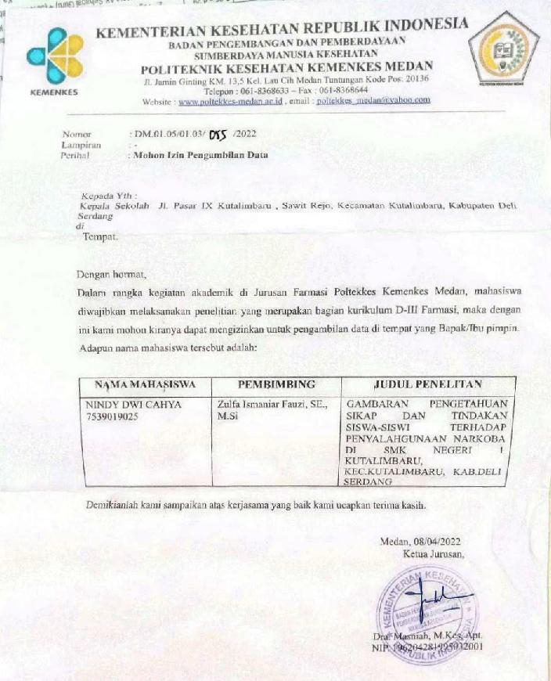

Gambar 1. Surat Pengantar Penelitian Dari Jurusan

Gambar 1. Surat Pengantar Penelitian Dari Jurusan

Lampiran 2

Surat Izin Dari Lokasi Penelitian

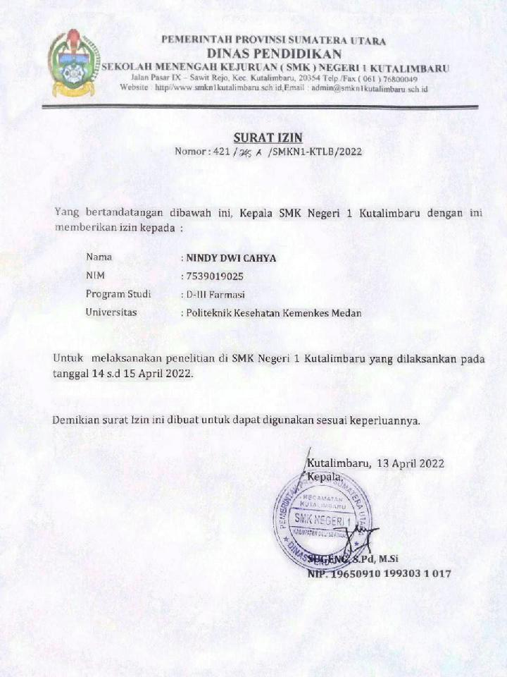

Gambar 2. Surat Izin Dari Lokasi Penelitian

Gambar 2. Surat Izin Dari Lokasi Penelitian

Lampiran 3

*Ethical Clearence*

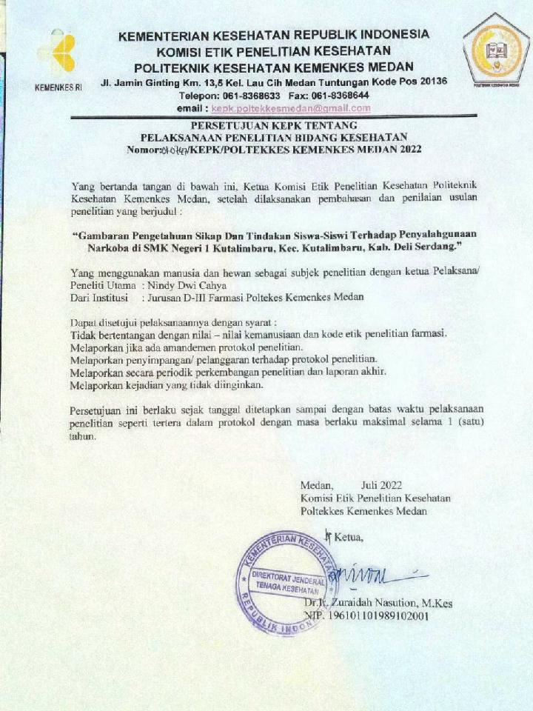

Gambar 3. *Ethical Clearence*

Gambar 3. Surat *Ethical Clearence*

Lampiran 4

*Informed Consent* dan Kuesioner

# KUESIONER

**Gambaran Pengetahuan, Sikap Dan Tindakan Siswa-siswi Terhadap Penyalahgunaan Narkoba Di SMK Negeri 1 Kutalimbaru, Kecamatan Kutalimbaru, Kabupaten Deli Serdang.**

No. Responden :

Tanggal wawancara :

Selamat pagi/siang/sore, nama saya Nindy Dwi Cahyadan sedang kuliah di Politeknik Kesehatan Kemenkes Medan Jurusan Farmasi . Saya sedang melakukan penelitian (Gambaran Pengetahuan, Sikap dan tindakan Siswa-siswi Terhadap penyalahgunaan Narkoba Di SMK Negeri 1 Kutalimbaru, Kec.Kutalimbaru, Kab.deli Serdang). Informasi ini akan membantu dalam penelitian saya dan instansi yang terkait dengan penelitian saya. Wawancara akan berlangsung sekitar 30 menit. Informasi yang anda berikan akan dijaga kerahasiaannya dan tidak akan ditunjukkan kepada orang lain. Partisipasi dalam penelitian ini bersifat sukarela dan anda dapat menolak untuk menjawab pertanyaan atau tidak melanjutkan wawancara. Saya berharap anda dapat berpartisipasi karena jawaban anda sangat penting bagi kemajuan ilmu pengetahuan.

Saat ini apakah anda bersedia berpartisipasi dalam penelitian ini? Apakah saya dapat memulai wawancara ini? Bila anda setuju untuk diwawancarai, maka wawancara akan dimulai.

Bila anda tidak setuju diwawancara, maka saya akan mencari responden lain. Terimakasih.

**INFORMED CONSENT**

|  |  |  |  |
| --- | --- | --- | --- |
| KARAKTERISTIK RESPONDEN | | | |
| 1 | Asal Sekolah | : |  |
| 2 | Tanggal Lahir/ Usia | : | / th |
| 3 | Jenis Kelamin | : 1. Laki-laki  2. Perempuan |  |
| 4 | Kelas | : |  |

**A. KUESIONER PENGETAHUAN TENTANG PENYALAHGUNAAN NARKOBA Berilah tanda centang (√) pada salah satu kolom menurut jawaban anda.**

|  |  |  |  |
| --- | --- | --- | --- |
| No | Pernyataan | Benar | Salah |
| 1. | Napza adalah singkatan dari Narkotika, Psikotropika dan Zat Adiktif |  |  |
| 2. | Psikotropika digolongkan menjadi 4 golongan |  |  |
| 3. | Penyalahgunaan narkoba dapat berdampak negatif pada kesehatan reproduksi yang menyebabkan meningkatnya tertular HIV |  |  |
| 4. | Rokok dan alkohol termasuk golongan zat adiktif |  |  |
| 5. | Over dosis merupakan Kondisi dimana orang yang menyalahgunakan narkoba yang melebihi dosis akan mengeluarkan busa dari mulut |  |  |
| 6. | Penggunaan psikotropika mengakibatkan perubahan aktivitas mental |  |  |
| 7. | Sakaw merupakan efek yang ditimbulkan karena pemberhentian pemakaian narkoba |  |  |
| 8. | Menggunakan sabu-sabu akan menyebabkan insomnia, kebingungan, halusinasi dan kecemasan. |  |  |
| 9. | Hubungan komunikasi yang kurang baik antara orang tua dan guru dengan anak/remaja akan menyebabkan sulitnya penyelesaian masalah yang dihadapi remaja khususnya dalam upaya pencegahan penyalahgunaan narkoba |  |  |
| 10. | Percobaan bunuh diri merupakan dampak langsung penyalahgunaan narkoba bagi kejiwaan |  |  |

**B. KUESIONER SIKAP TERHADAP PENYALAHGUNAAN NARKOBA**

**Berilah tanda centang (√) pada salah satu kolom menurut jawaban anda.**

**SS = Sangat Setuju, S = Setuju, TS = Tidak Setuju, STS =Sangat tidak setuju**

|  |  |  |  |  |  |
| --- | --- | --- | --- | --- | --- |
| No | Pernyataan | SS | S | TS | STS |
| 1. | Penyalahgunaan narkoba boleh dilakukan karena merupakan hak asasi setiap orang |  |  |  |  |
| 2. | Penyalahgunaan narkoba dapat merugikan diri sendiri, keluarga dan masyarakat |  |  |  |  |
| 3. | Perlu pengecekan urin 1 kali/sebulan di sekolah |  |  |  |  |
| 4. | Perlu dilakukan razia tas dan seluruh barang bawaan siswa tiap 1 kali/sebulan di sekolah |  |  |  |  |
| 5. | Sekolah tidak perlu berperan serta dalam upaya pencegahan terjadinya penyalahgunaan narkoba |  |  |  |  |
| 6. | Informasi tentang narkoba dan penyalahgunaannya serta dampaknya bukan hanya di informasikan kepada remaja saja tetapi juga kepada orang tua |  |  |  |  |
| 7. | Karena rasa setia kawan yang besar, jika saya ditawarkan salah satu jenis narkoba maka saya akan menerimanya |  |  |  |  |
| 8. | Kegiatan intrakulikuler dan ekstrakulikuler di sekolah akan saya manfaatkan untuk kegiatan yang positif sehingga saya tidak terlibat dalam penyalahgunaan narkoba |  |  |  |  |
| 9. | Untuk menghilangkan stress, saya akan menggunakan narkoba |  |  |  |  |
| 10. | Saya akan menyebarluaskan pengetahuan saya tentang bahaya penyalahgunaan narkoba |  |  |  |  |

**C. KUESIONER TINDAKAN TERHADAP PENYALAHGUNAAN NARKOBA Berilah tanda centang (√) pada salah satu kolom menurut jawaban anda.**

|  |  |  |  |
| --- | --- | --- | --- |
| No | Pernyataan | Ya | Tidak |
| 1. | Saya selalu berhati-hati mengkonsumsi apapun yang ditawarkan teman |  |  |
| 2. | Jika ada masalah saya lebih memilih bercerita dengan orangtua |  |  |
| 3. | Saya pernah membaca buku/UU narkoba |  |  |
| 4. | Saya pernah mendengarkan ceramah/seminar narkoba |  |  |
| 5. | Saya pernah merokok |  |  |
| 6. | Saya pernah minum minuman yang berakohol |  |  |
| 7. | Hubungan saya dengan orang tua saya harmonis |  |  |
| 8. | Saya mempunyai teman yang mengkonsumsi sabu-sabu |  |  |
| 9. | Saya pernah mencoba narkoba |  |  |
| 10. | Saya suka mecoba sesuatu hal yang baru tanpa memperdulikan apapun |  |  |

Lampiran 5

Banner

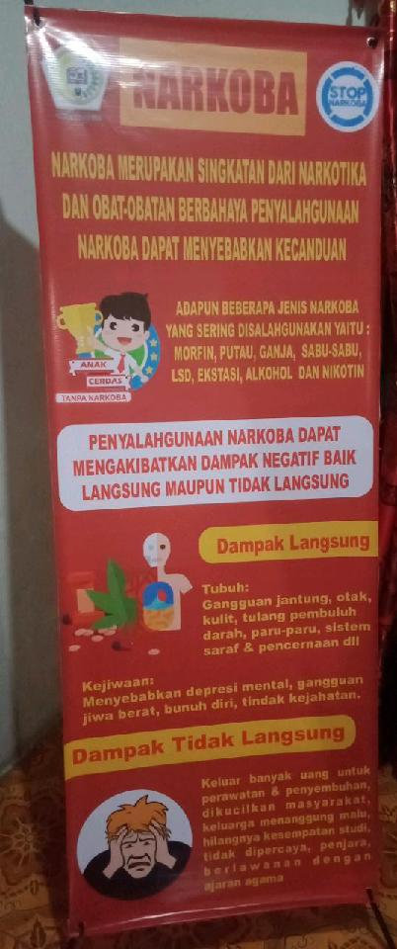

Gambar 4. Banner

Lampiran 6

Dokumentasi Pengambilan Data

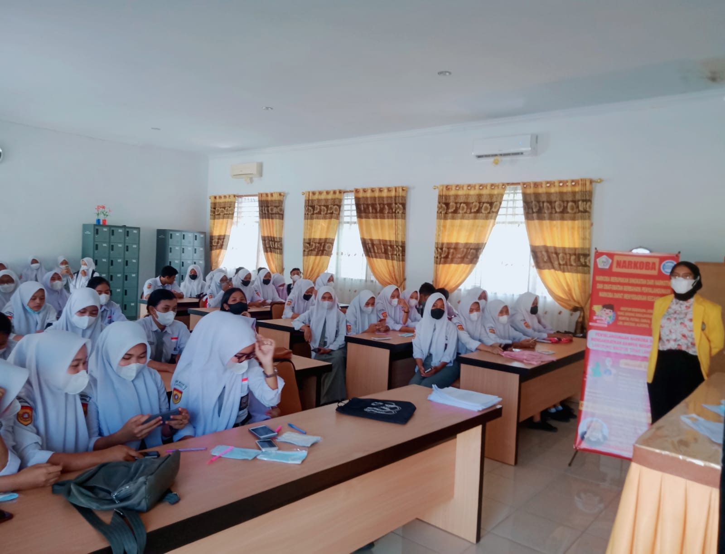

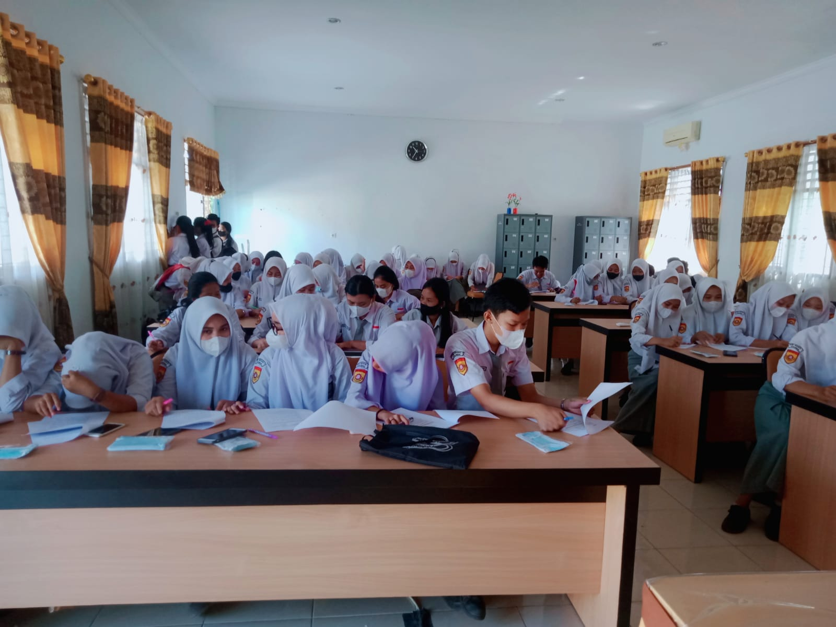

Gambar 5. Dokumentasi Pengambilan Data

Lampiran 7

Foto Bersama Staf Sekolah dan Siswa

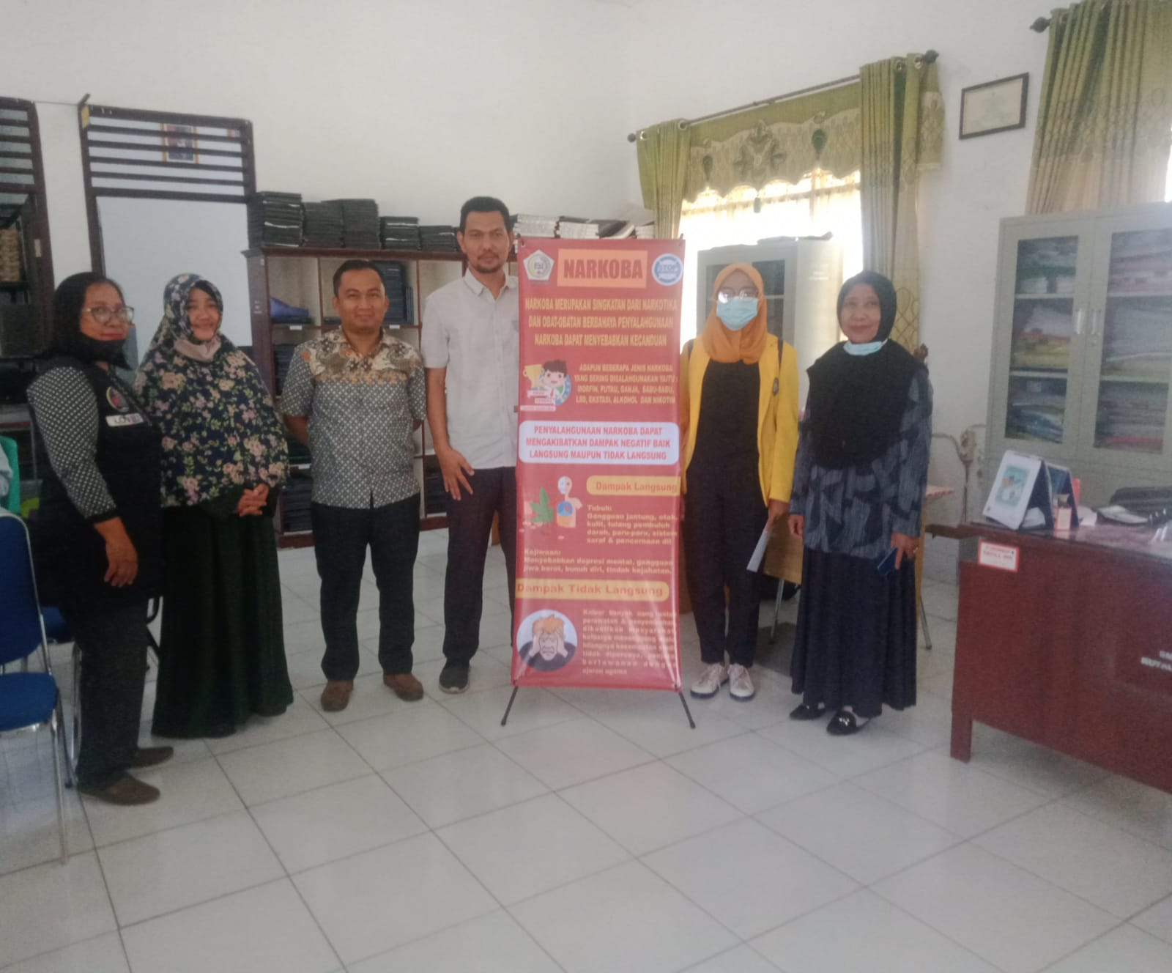

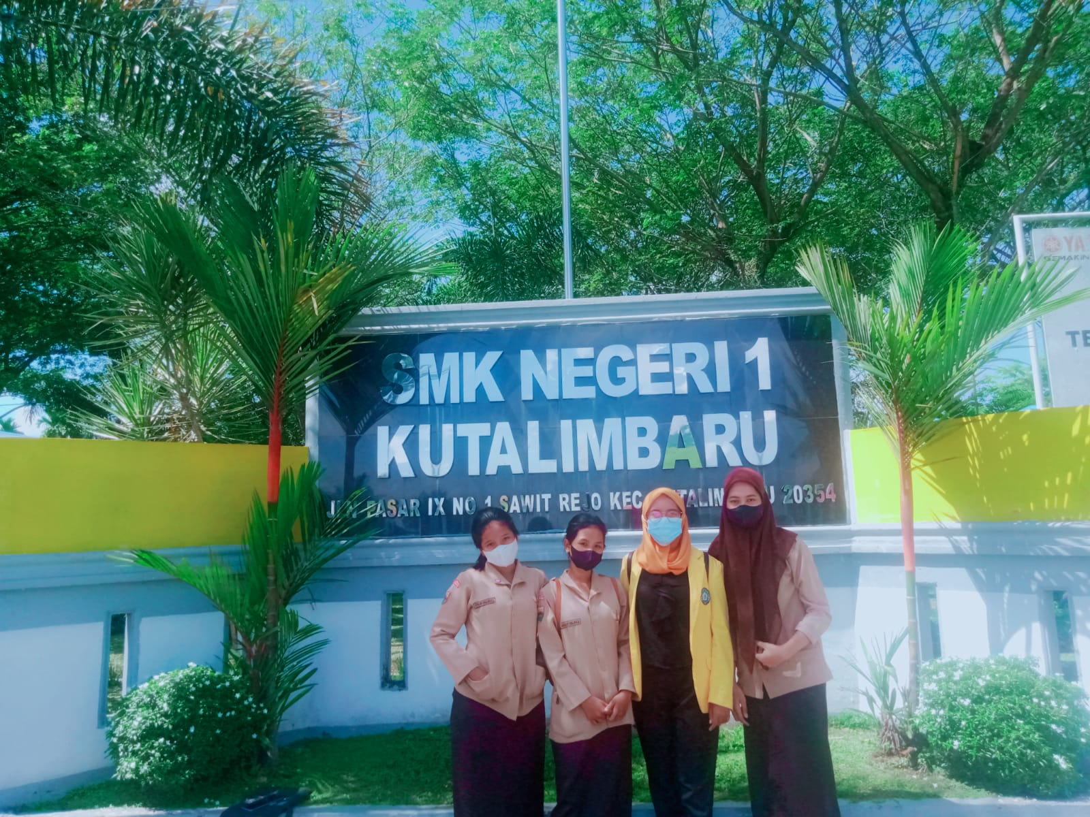

Gambar 6. Foto Bersama Staf Sekolah dan Siswa

Lampiran 8

Surat Telah Selesai Melaksanakan Penelitian

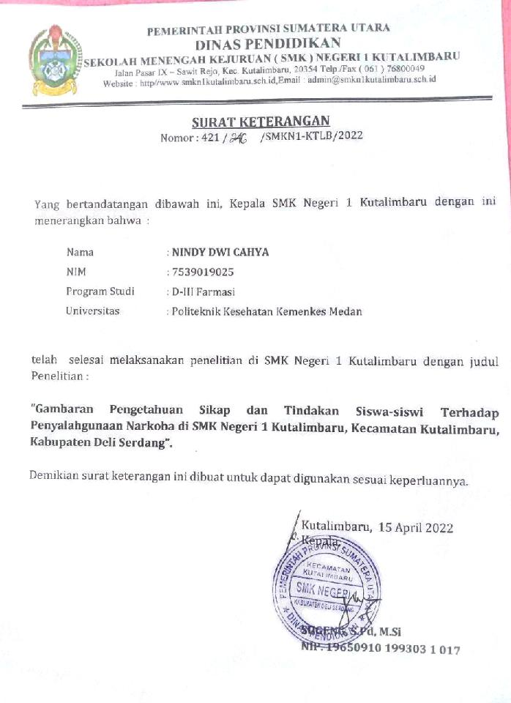

Gambar 7. Surat Telah Selesai Melaksanakan Penelitian

Lampiran 9

Kartu Bimbingan KTI

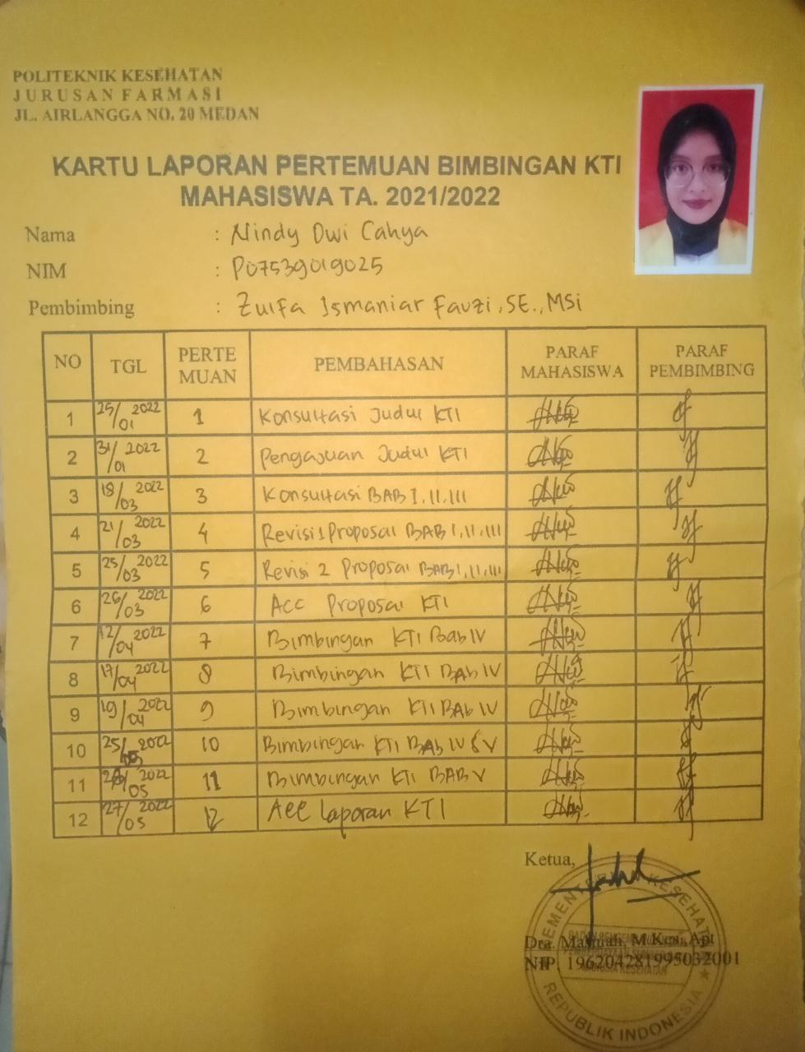

Gambar 8. Kartu Bimbingan KTI

Lampiran 10

Master Tabulasi

1. Master tabulasi data hasil penelitian pengetahuan siswa-siswi terhadap penyalahgunaan narkoba



1. Master tabulasi data hasil penelitian sikap siswa-siswi terhadap penyalahgunaan narkoba



1. Master tabulasi data hasil penelitian tindakan siswa-siswi terhadap penyalahgunaan narkoba





Lampiran 11

Hasil Uji Validasi Kuesioner

1. Pengetahuan



1. Sikap

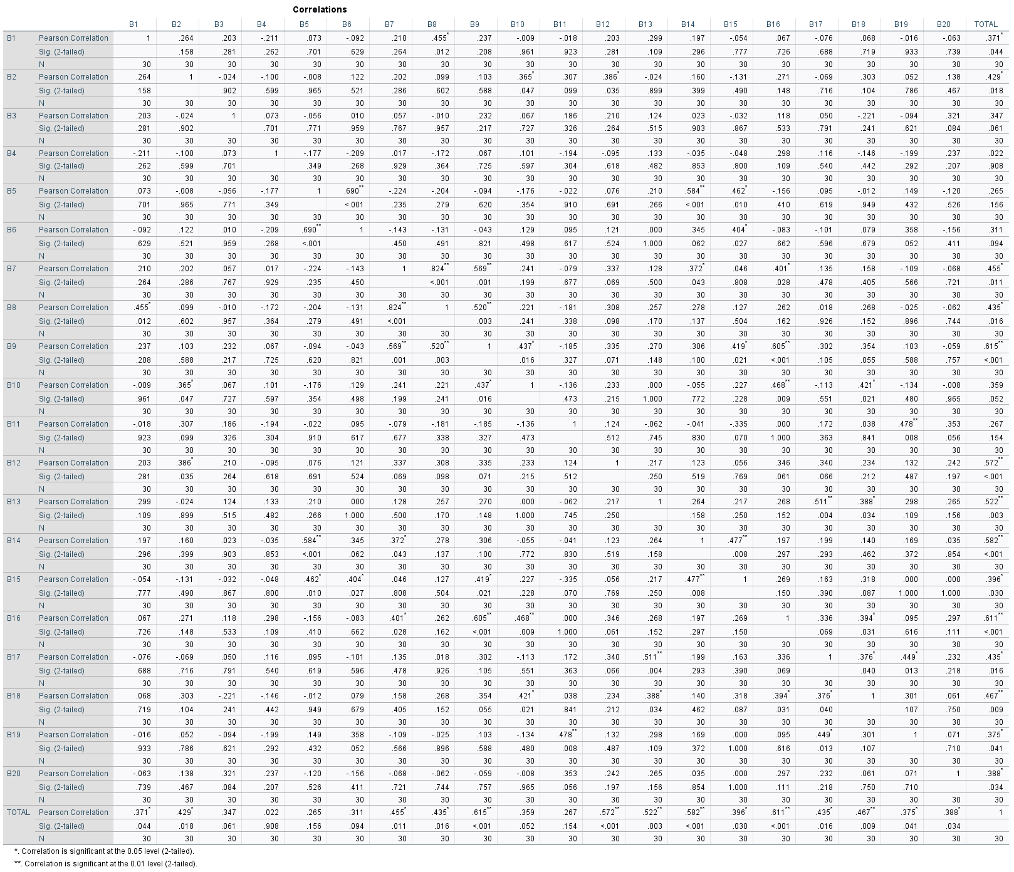

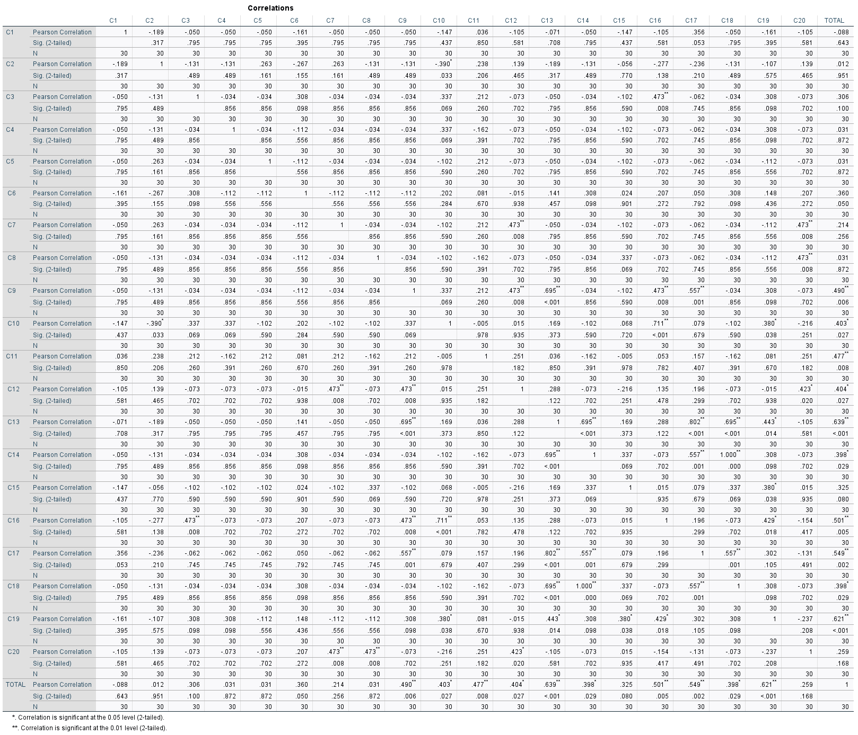 c. Tindakan